MPE特点说明

1. **整体结构**

整个全新的软件全部源于一个平台，在平台上有系列模块化的软件应用程序。

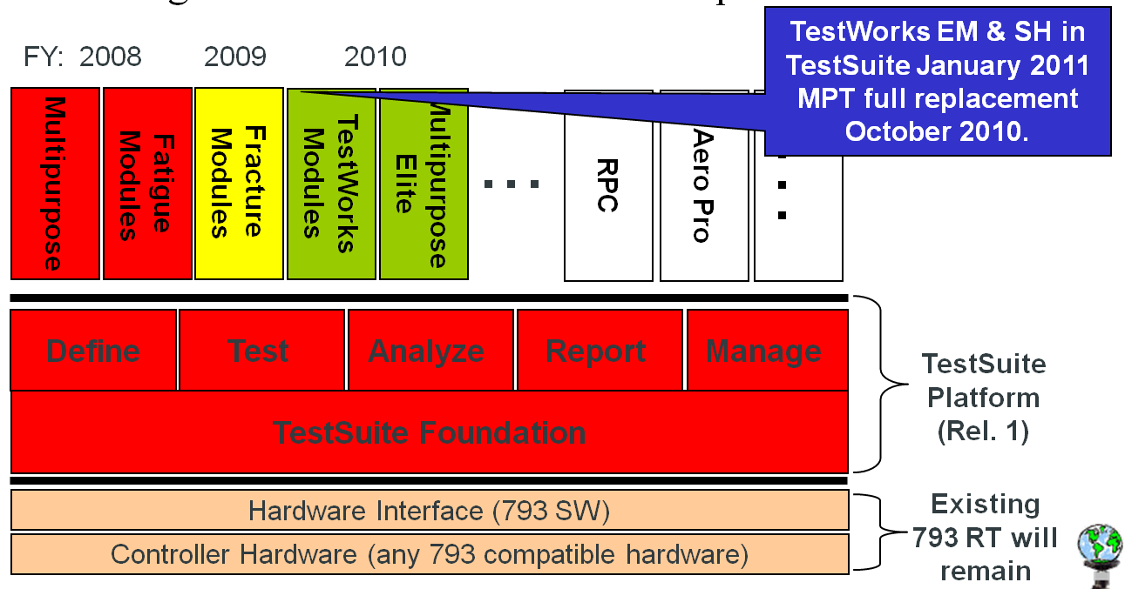

1. 硬件支持多个控制器硬件，统一到一个接口。
2. 平台采用TestSuite Foundation平台，实现试验的定义、试验、分析、报告、管理。
3. 具体的应用程序包括静态，动态，RPC、航空，等各种应用软件。
4. **主要特点**
5. 按照客户需求开发。
6. 使用windows标准开发

SQL数据库

通过微软许可

Excel报告的设计和输出

访问控制的管理

1. 各个试验软件分模块实现：

试验定义

试验执行

试验分析

试验报告

1. 可实现离线状态的试验创立，模拟，分析和报告。
2. 用户方便性
   1. 易用性
   2. 各种应用程序的一致性。
   3. 功能上有更多选择（根据需要购买相应的软件模块）
3. MTS好处
   1. 避免重复开发
   2. 易于部署
   3. 产品发布可以随时发布。
4. **几种主要界面**

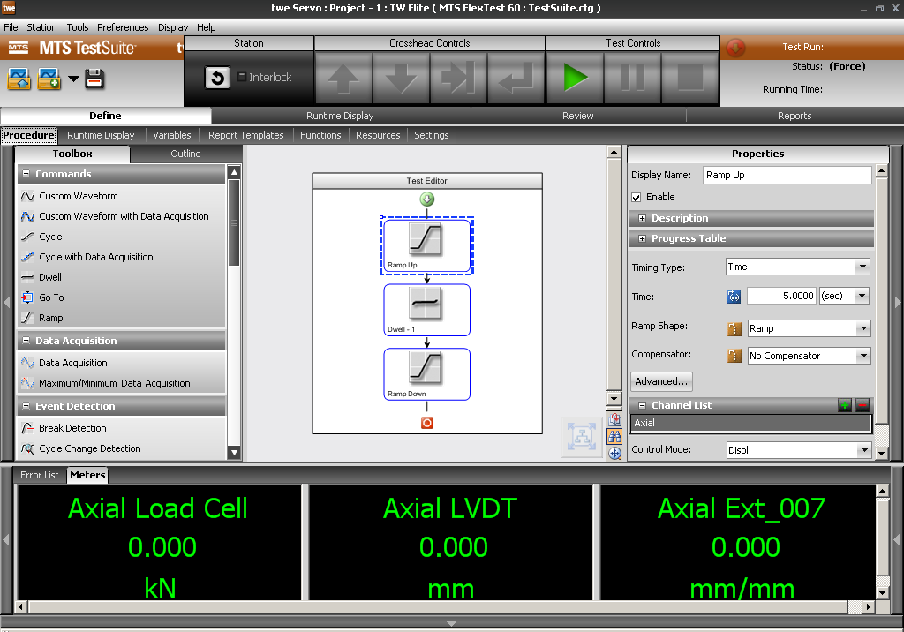

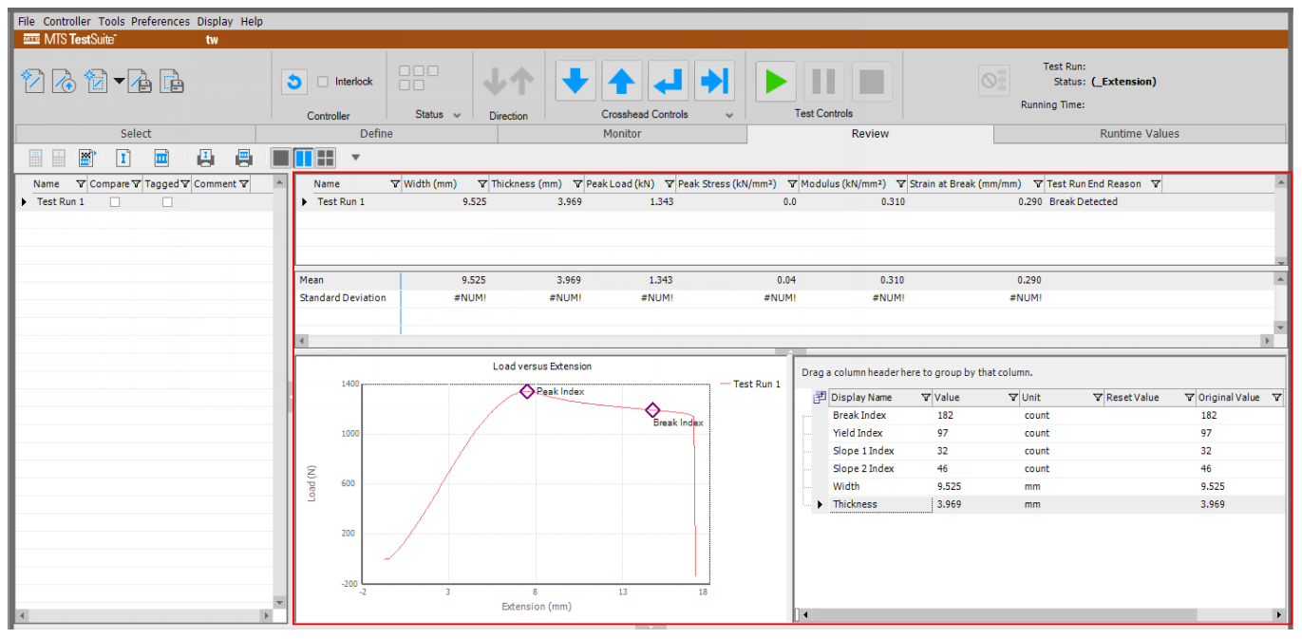

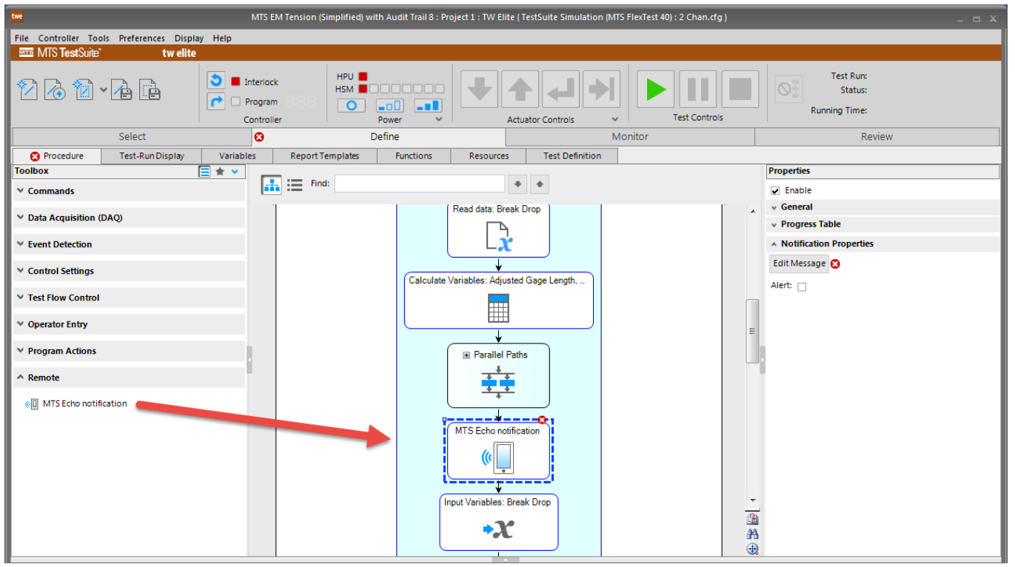

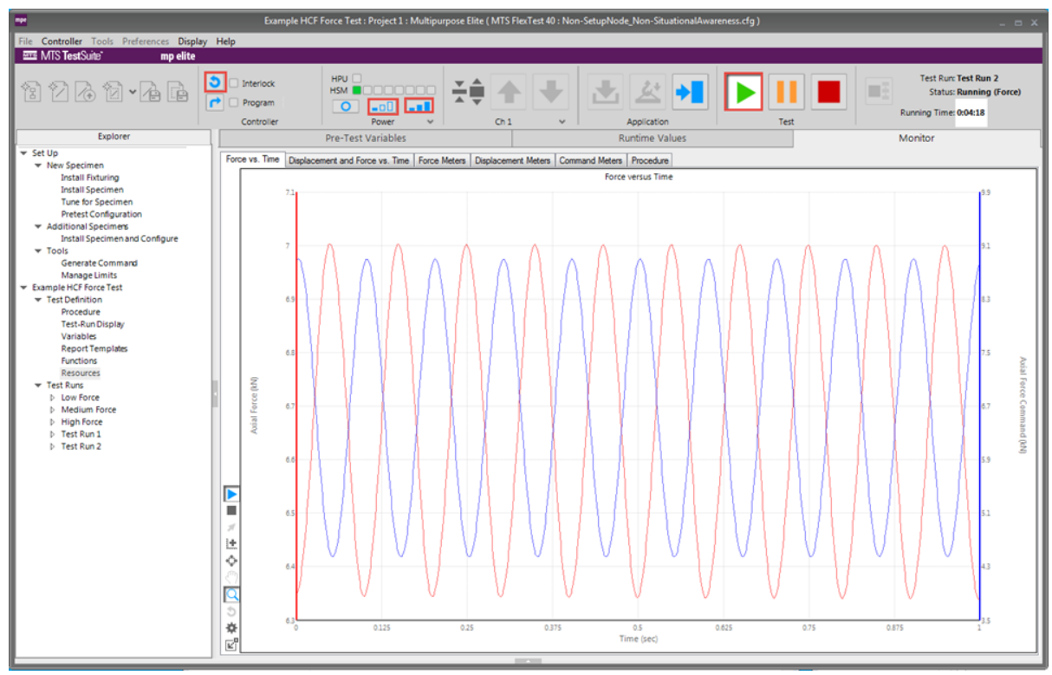

1. **主要功能展示**
2. **总体流程**

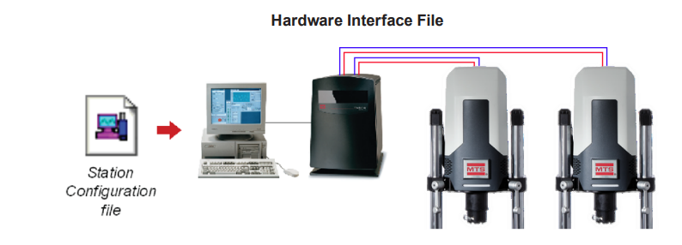

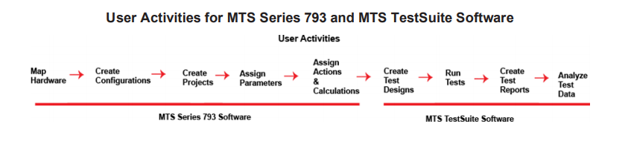

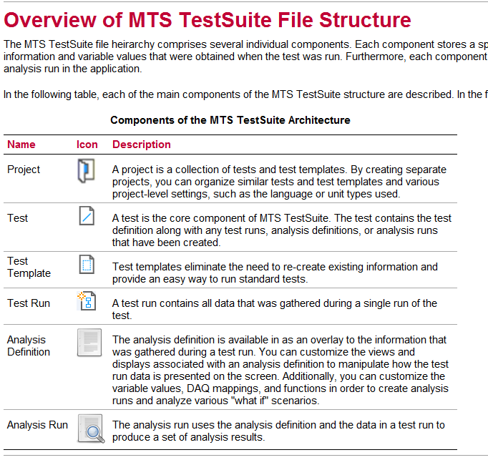

1. **程序主界面**

这是多个版本的程序界面

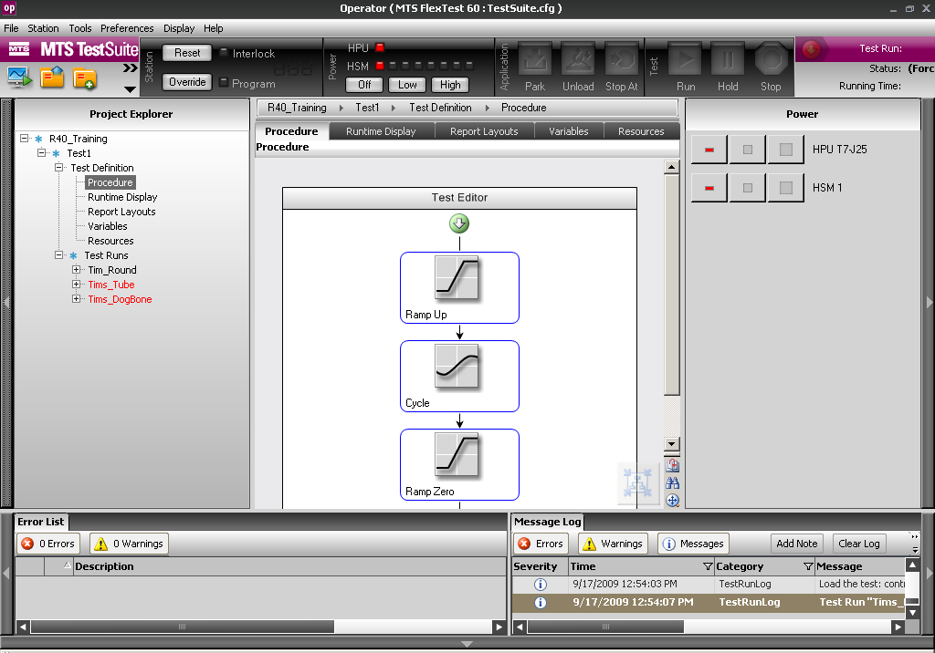

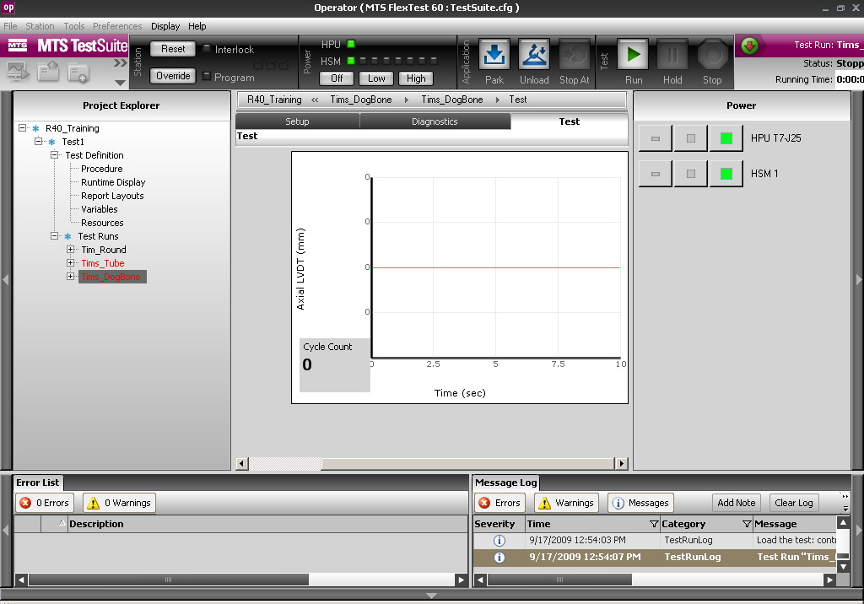

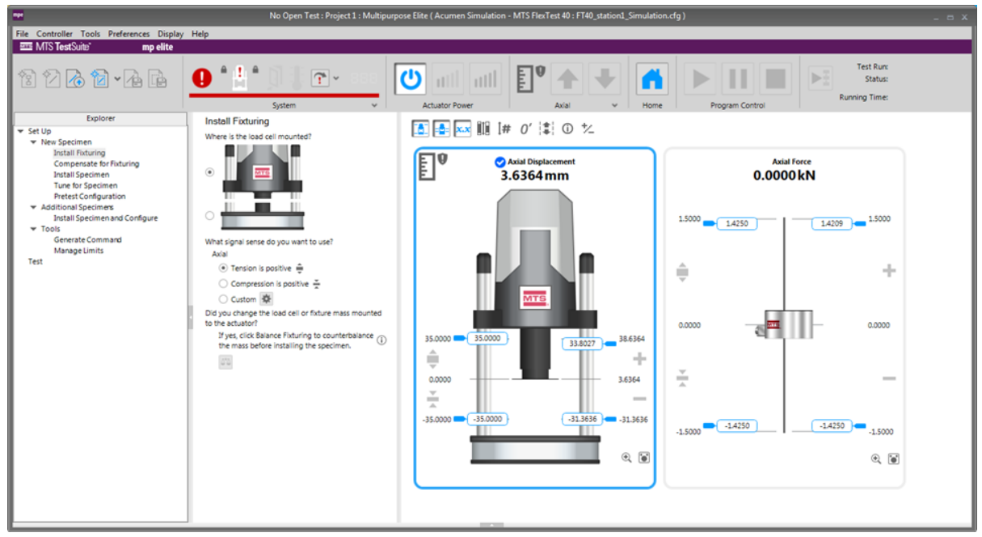

1. **主要配置窗口**

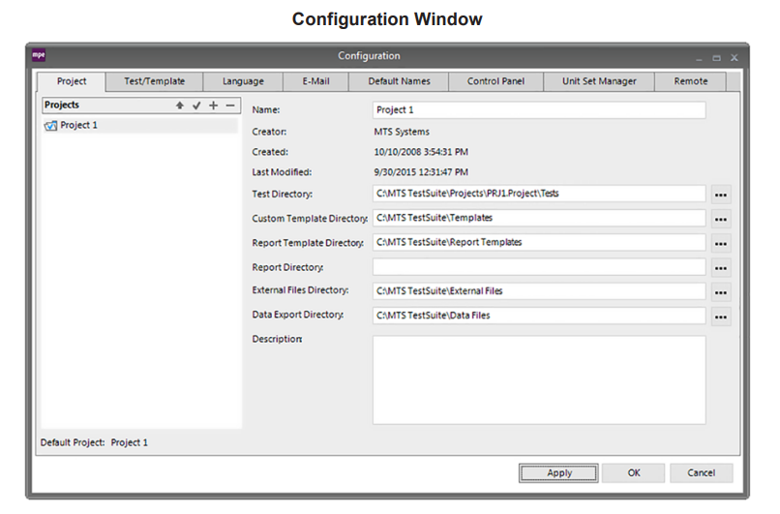

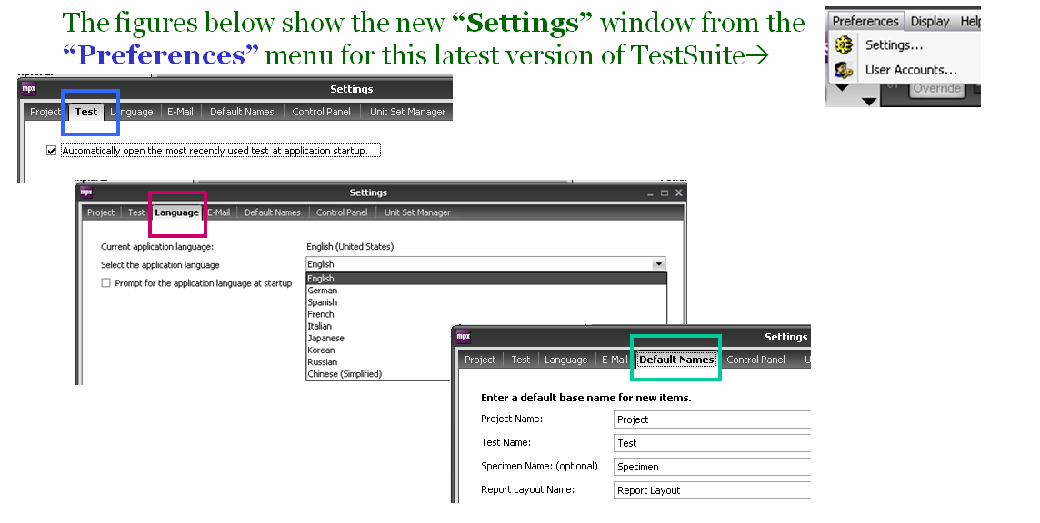

**4.创立诊断文件**

诊断文件是为了将用户的试验数据完整的传给供应商，帮助诊断错误的一种简单，经济适用的方式。这个功能很实用

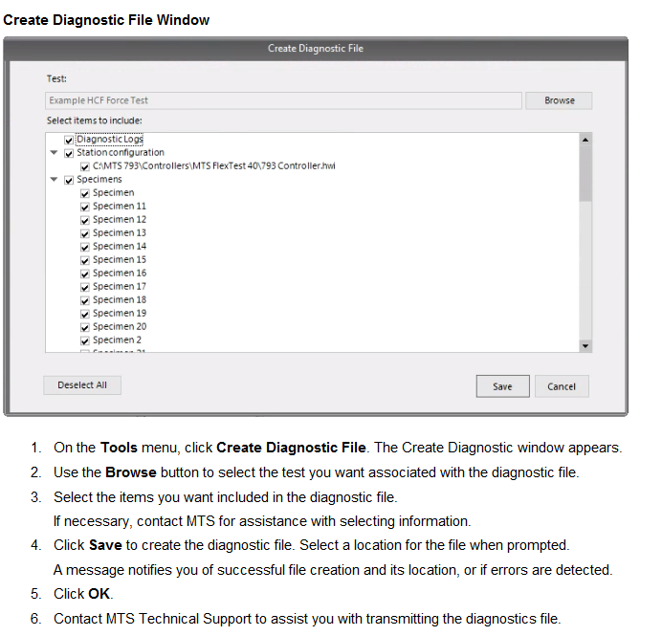

**5.检查功能**

程序会在试验前，进行参数诊断，帮助发现一些潜在错误，并显示定位

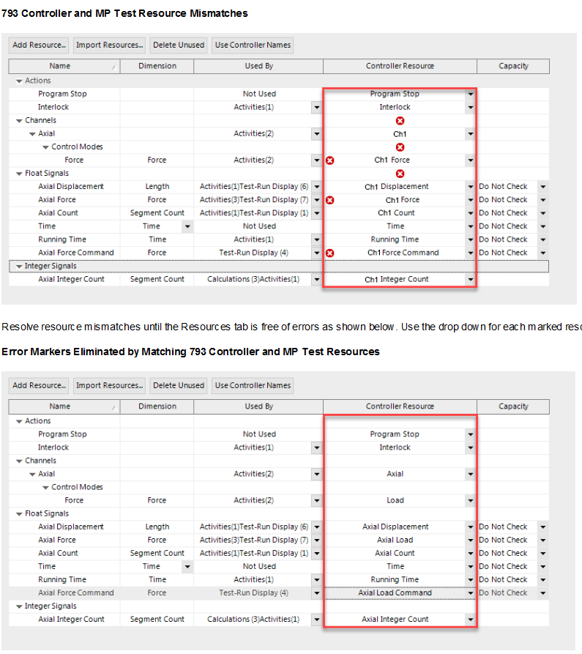

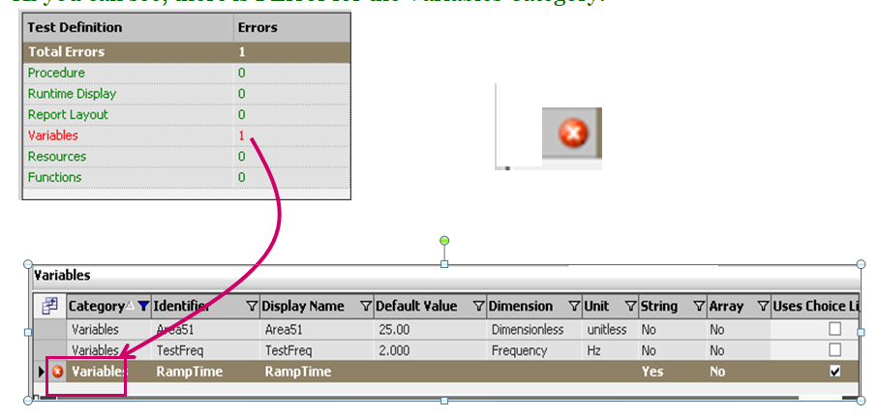

四、试验定义

**1.试验设计步骤**

整个设计步骤如下：

* 打开控制器的配置文件
* 开始MPE开始新试验
* 在试验过程（Procedure）中增加试验流程并定义属性参数。
* 增加实时显示设备并定义他们属性参数。
* 运行试验验证设计。
* 创作一个报告模板，并添加变量到报告模板中。
* 从用户操作者角度运行，并添加用户关注的信息。
* 分发这个试验给操作者。

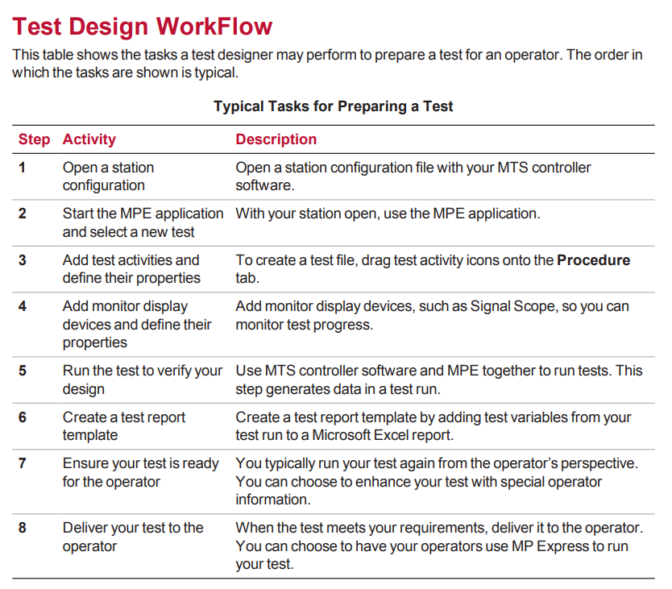

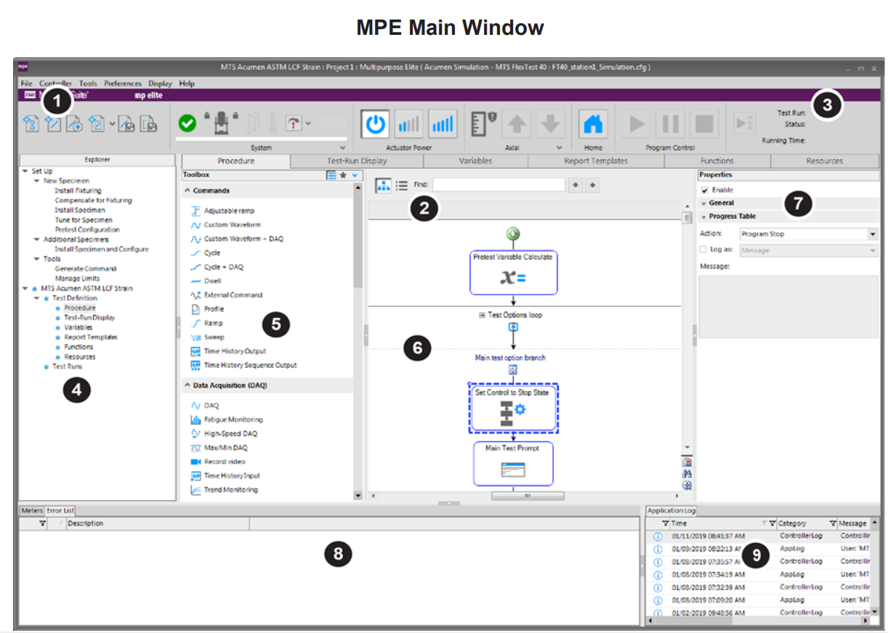

在这里要注意，我们可以创立一个模板，更简单的方式是打开一个已有的模板，然后修改这个模板。模板可以理解为试验前期定义（define）的所有内容和试验中，试验后所有内容，还包括变量和函数定义。

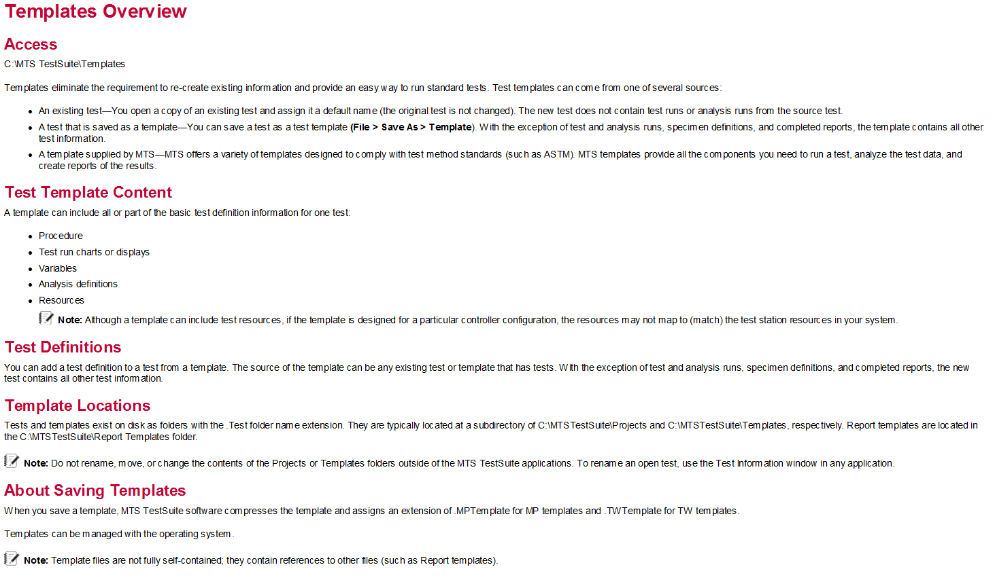

**2.整个试验步骤。**

试验定义参数

试验运行

分析定义参数

分析运行

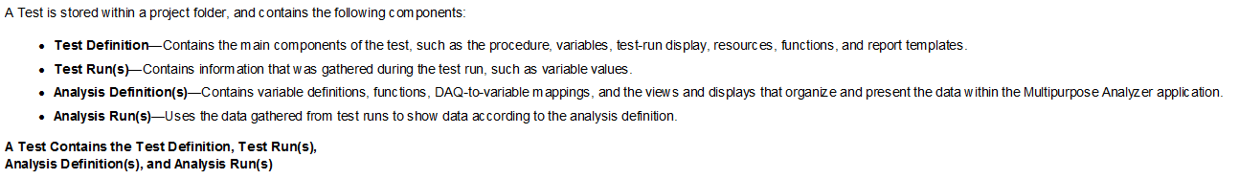

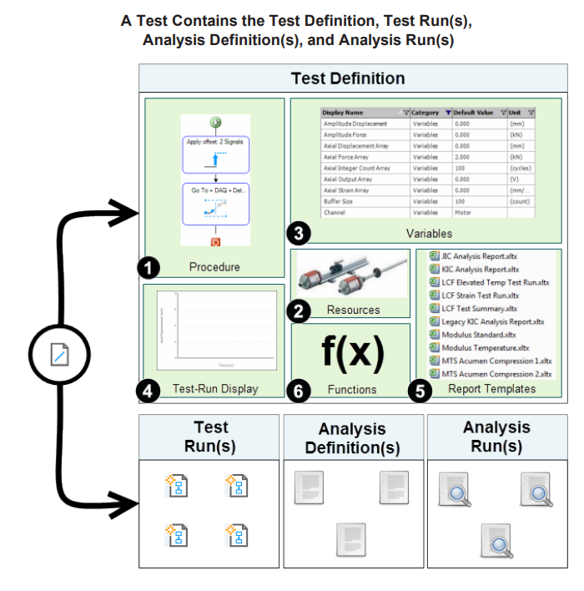

**3.试验资源定义**

试验定义的目的，就是定义分配这些资源。比如我们定义试验流程，就是在定义资源。

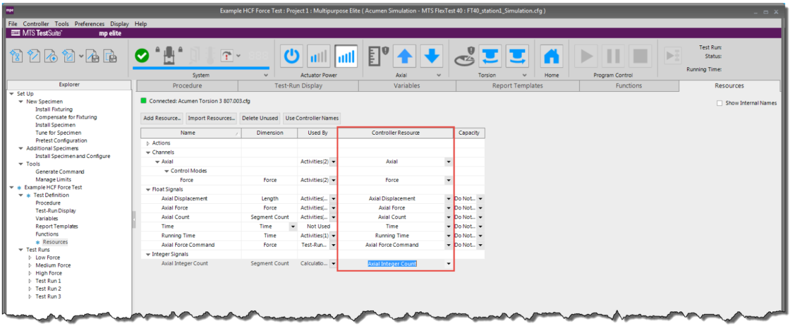

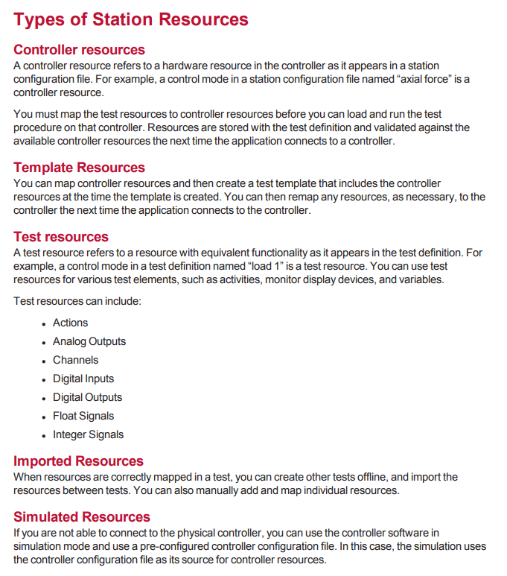

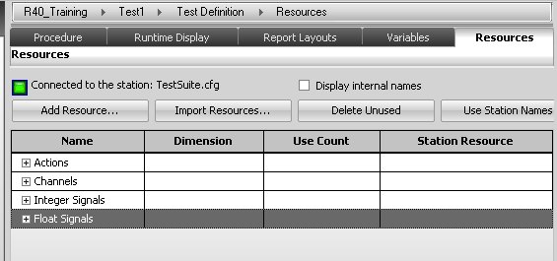

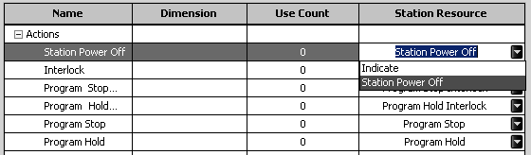

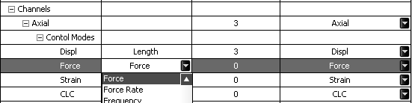

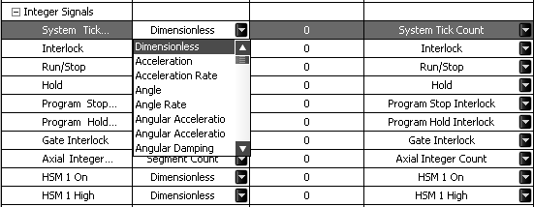

**4.试验中的变量定义**

添加试验中可能遇到的变量

4.1 MTS的软件广泛使用变量，有三个类型变量：

系统变量 不能编辑实现定义的。

试样变量 只能用试样编辑器编辑，其他不能修改

用户定义变量 用户在试验中定义的变量

4.2用户定义变量有4个类型

数组变量

数字变量

字符串变量

计算变量

这些在变量定义编辑器中更改

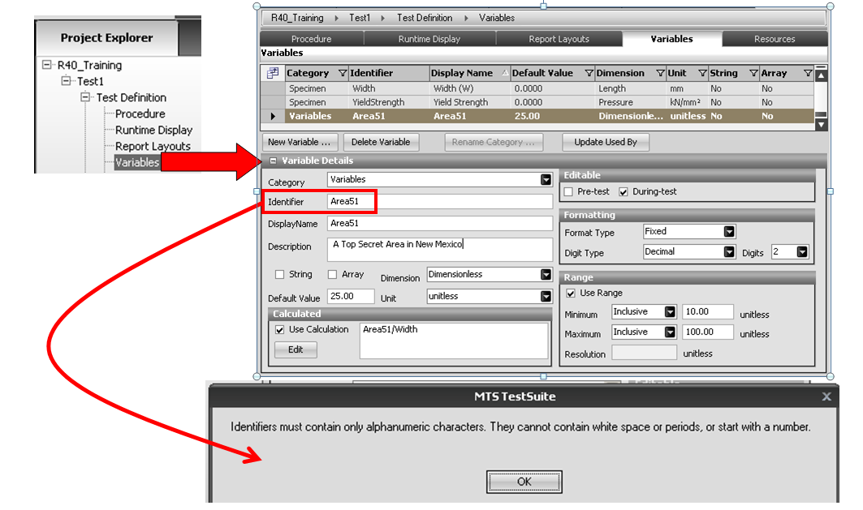

**5.定义试验步骤**

这里要注意的是，必须要定义数据采集和试验波形，否则试验是没有意义的。

5.1 定义步骤

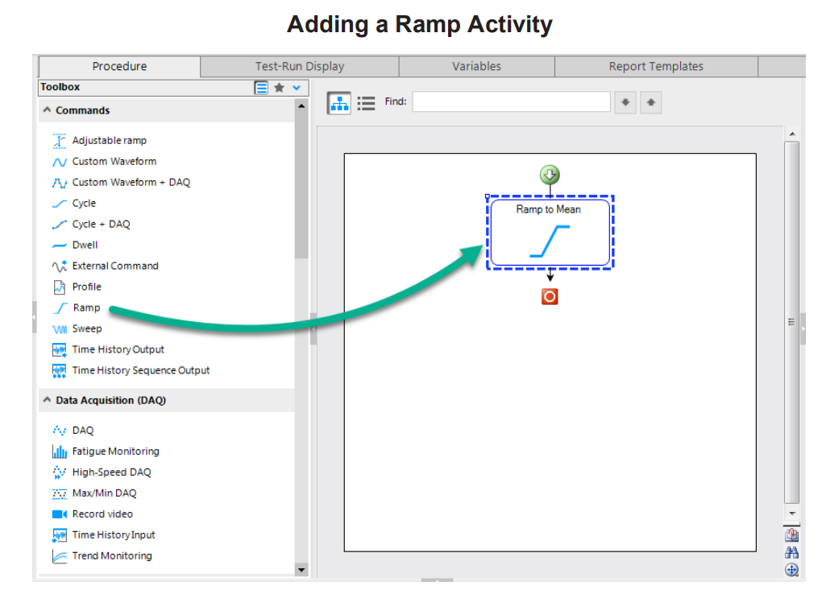

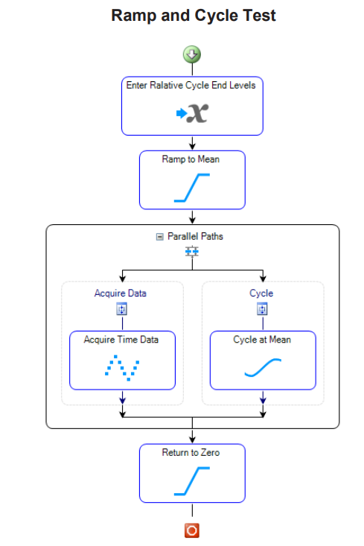

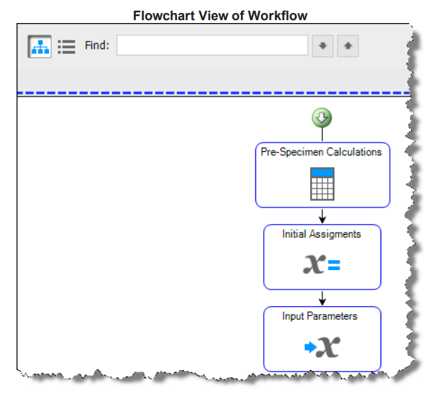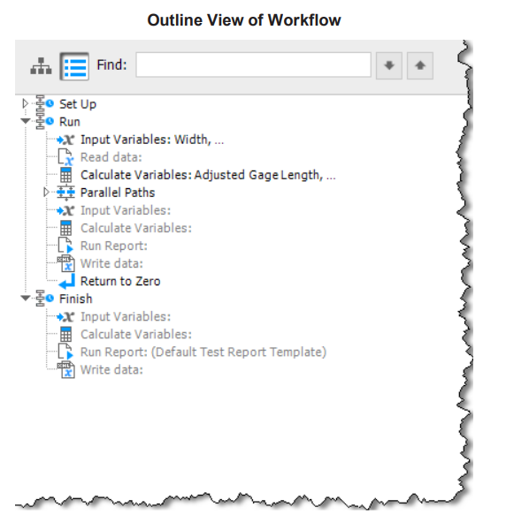

5.2可以定义工作流的片段snippets

可以在一系列工作流程保存到一个片段文件中，这个片段可以被反复调用，否则，就只能从另外的试验中拷贝。

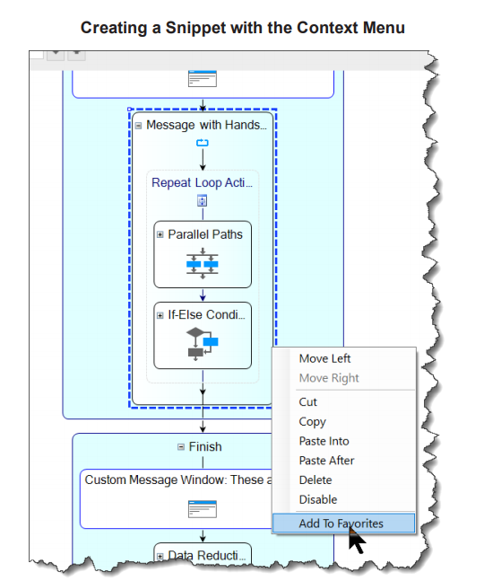

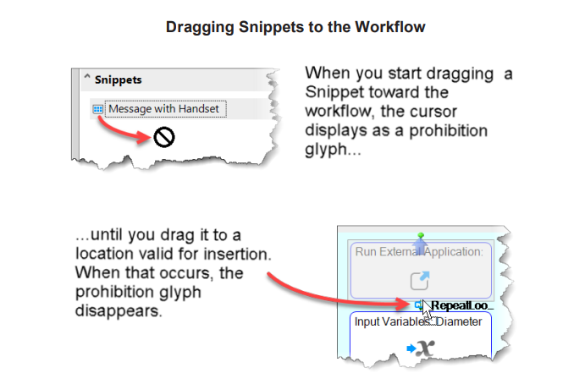

6.定义实时显示内容

这里要定义实时显示的画面

比如曲线等，并设置参数，与信号关联。

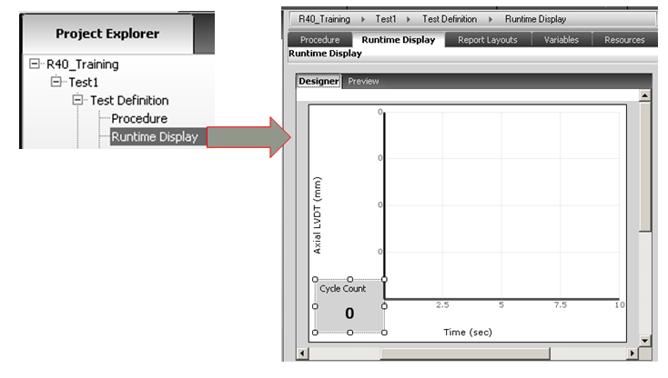

7.定义报告

定义我们准备产生的报告内容。然后，在试验运行后，产生报告。

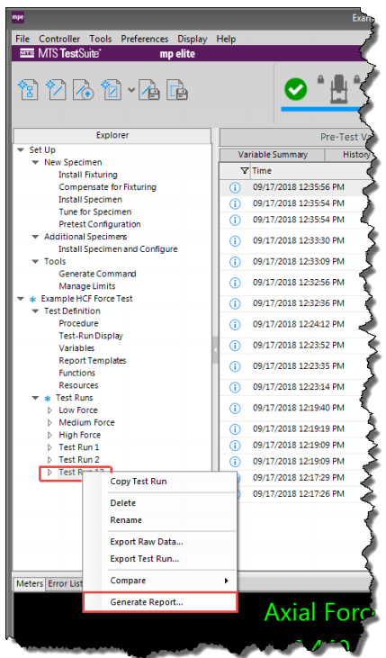

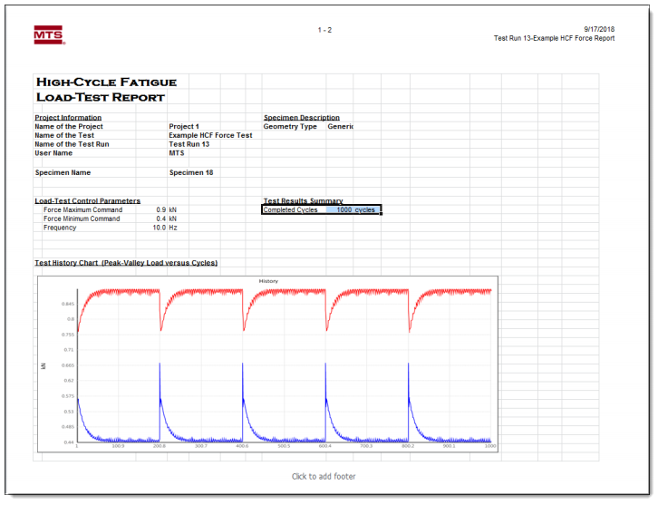

* + 1. 试验运行

试验运行可以检验前面设置和后面结果的关键环节，关系如下：

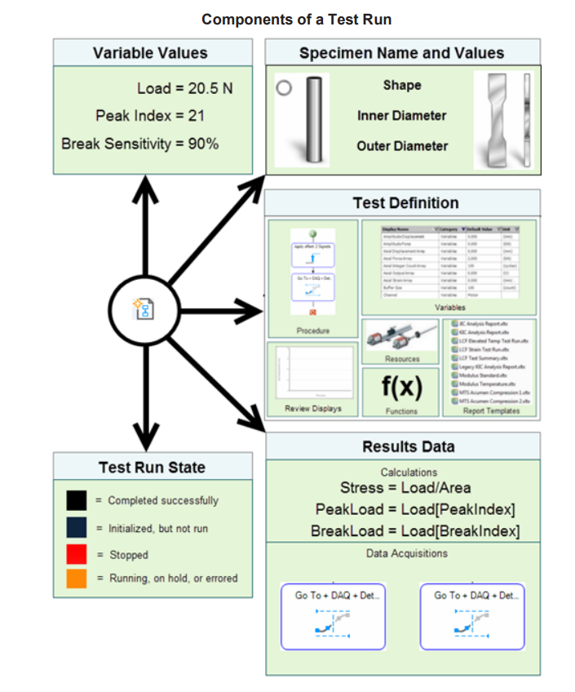

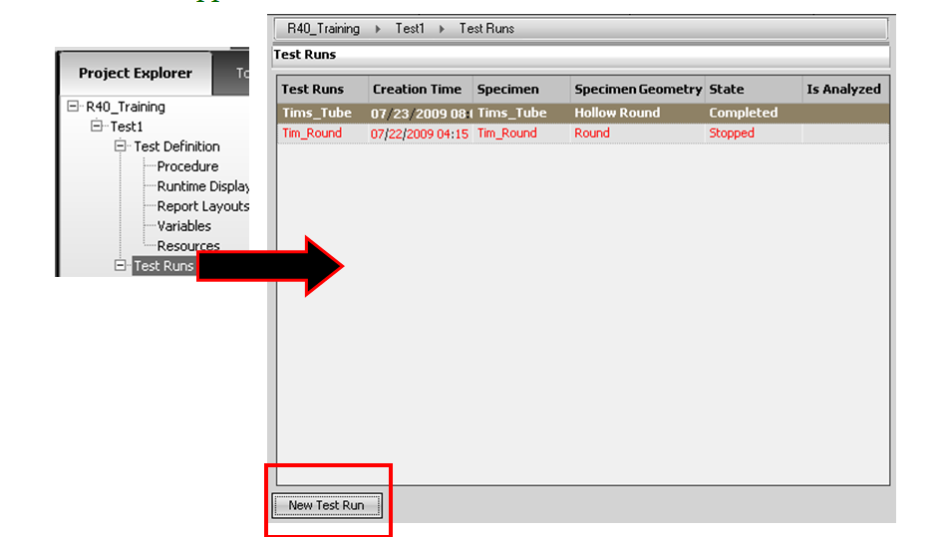

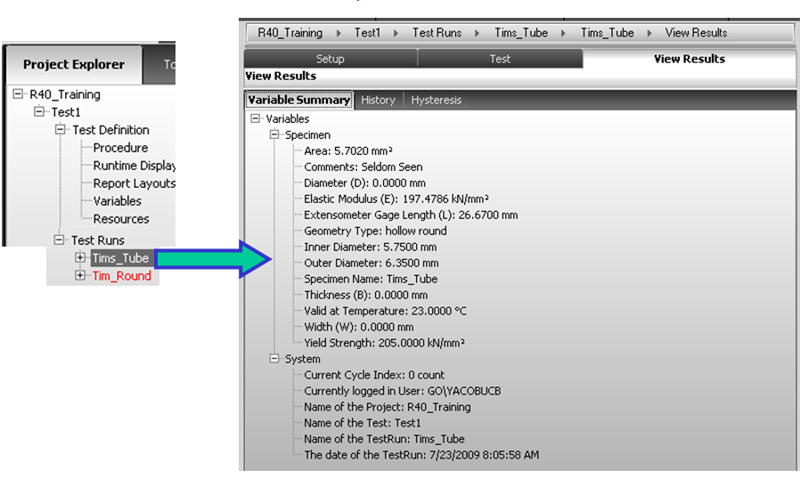

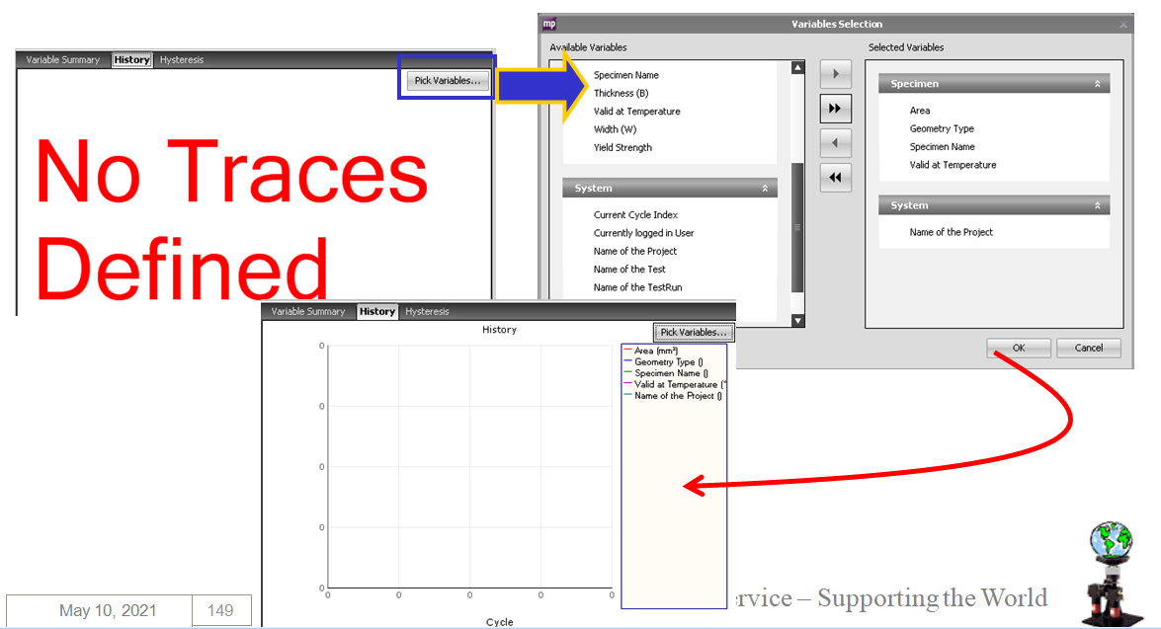

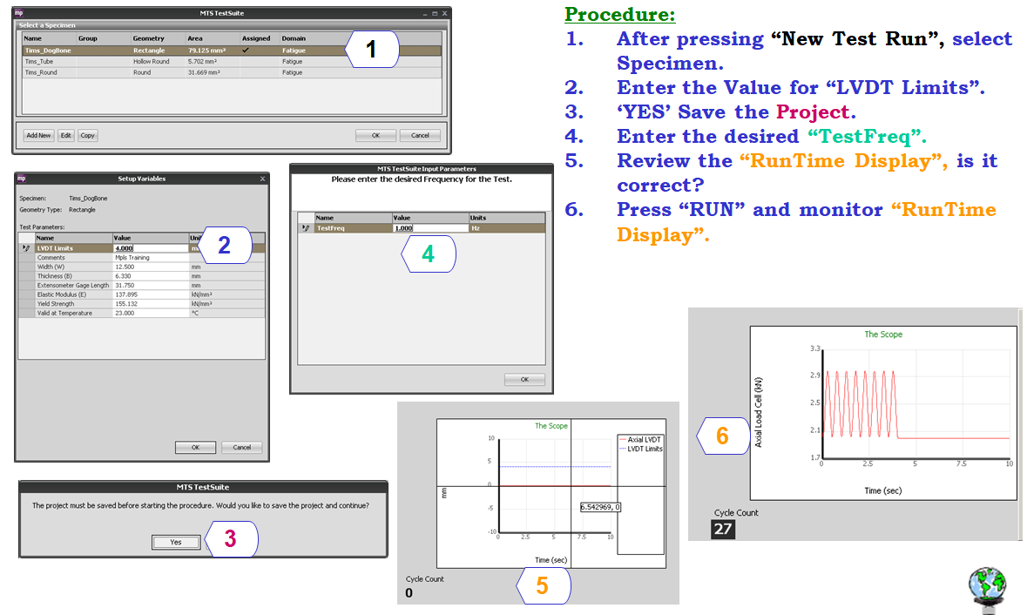

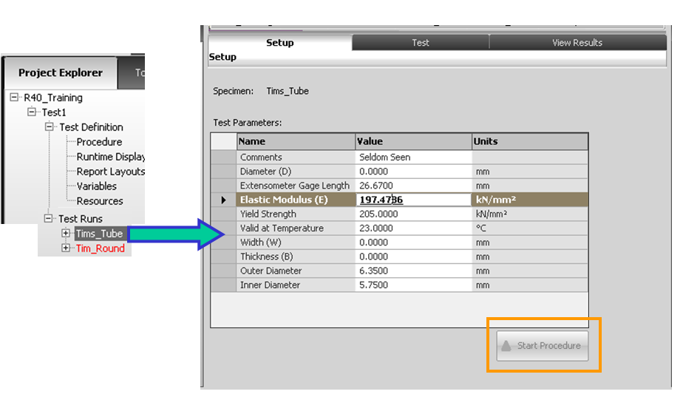

TWE结果界面

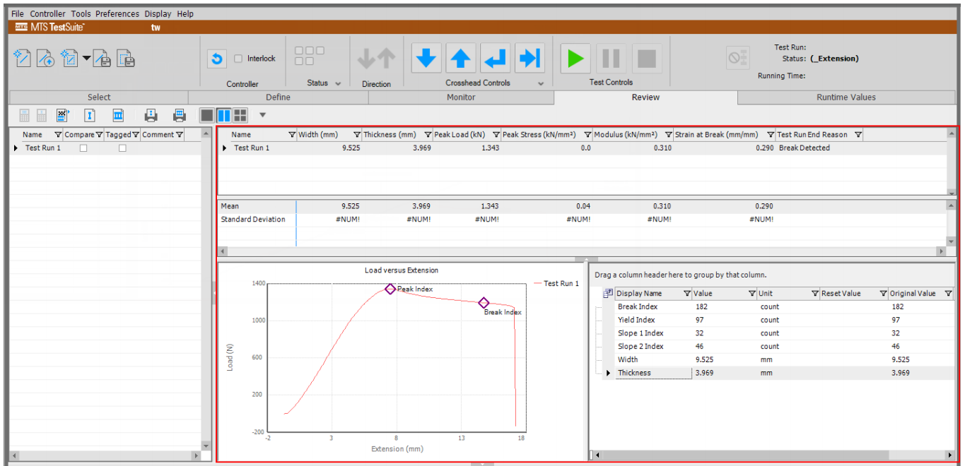

六、输出报告

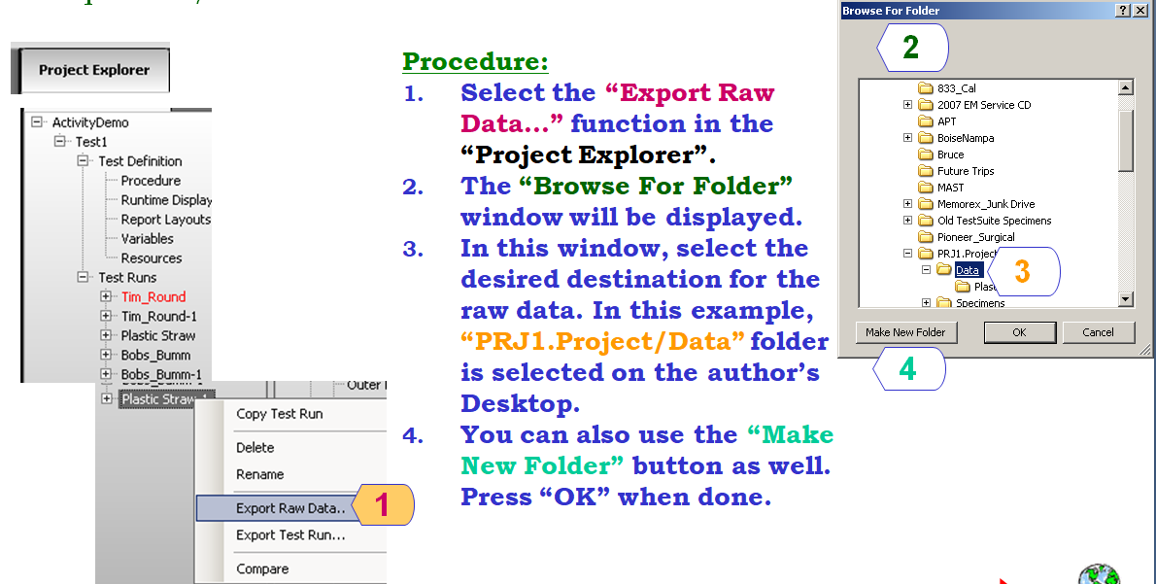

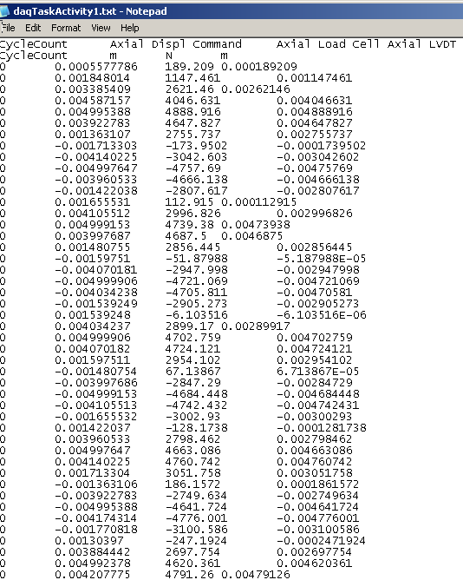

1. 各种管理器和编辑器

MPE中有很多管理器和编辑器，组成了整个项目的细节设定部分。

1.单位管理器

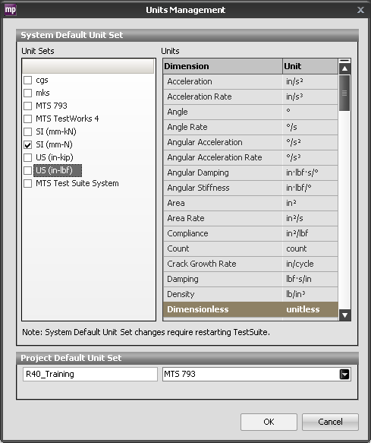

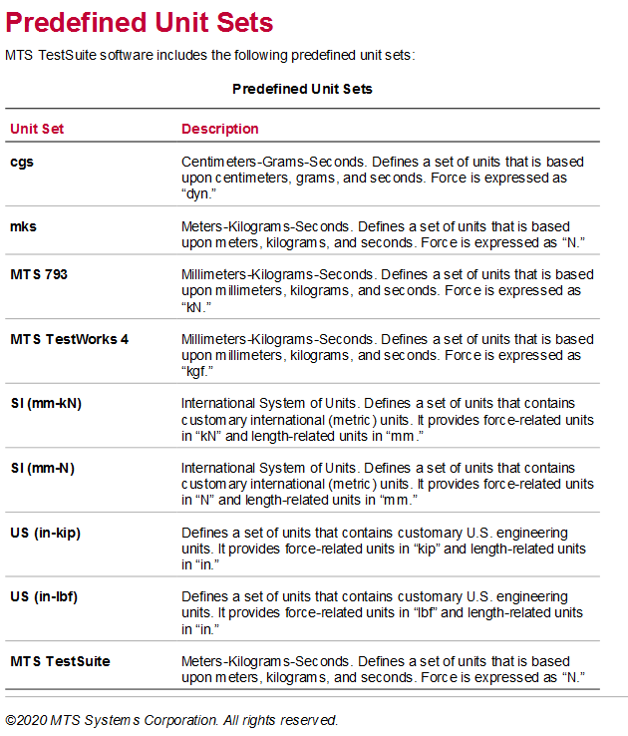

2.试样管理器和试样编辑器

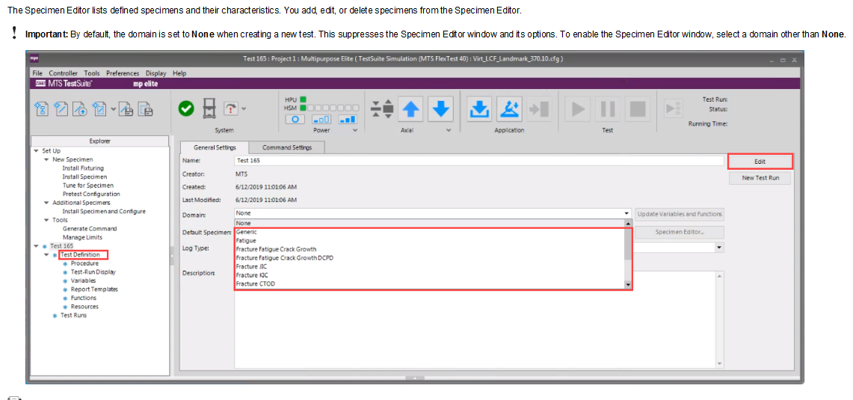

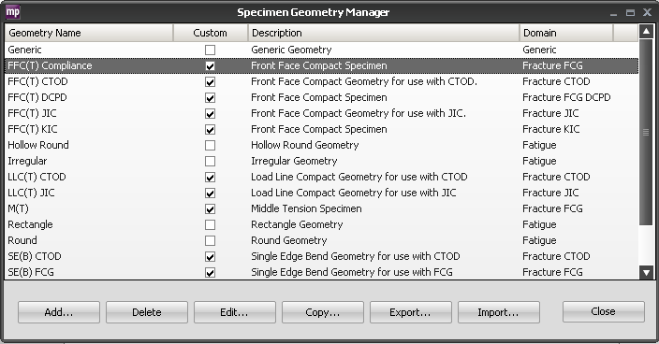

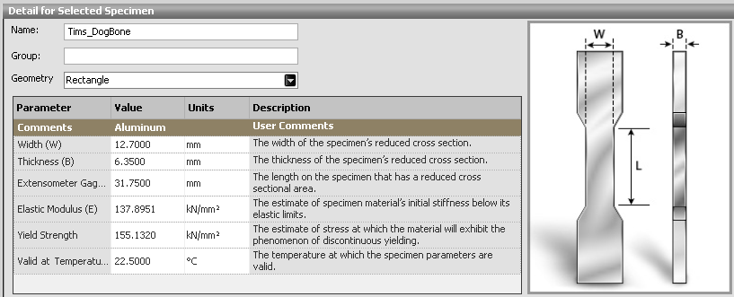

3.用户管理器和用户编辑器

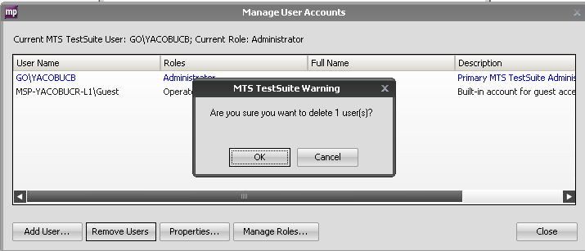

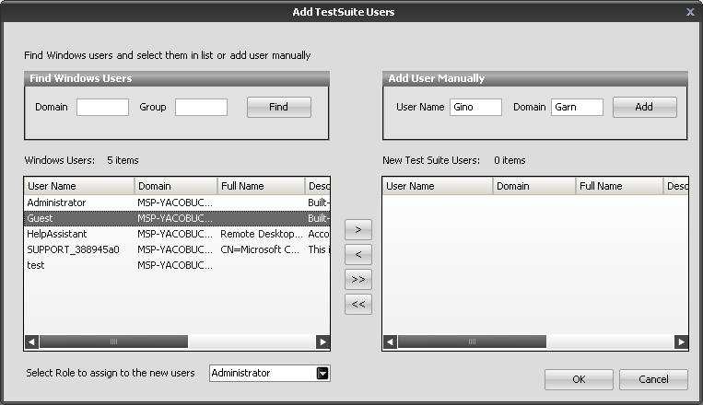

4.试验用户的功能管理器和试验编辑器

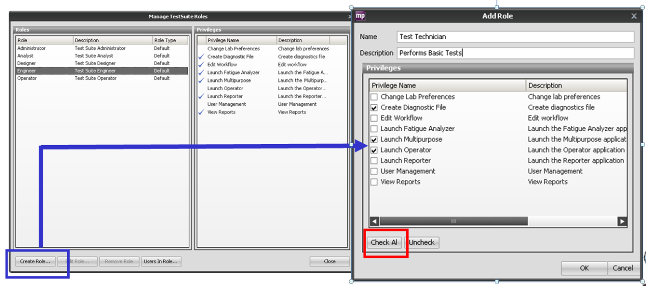

5.函数管理器和函数编辑器（python）

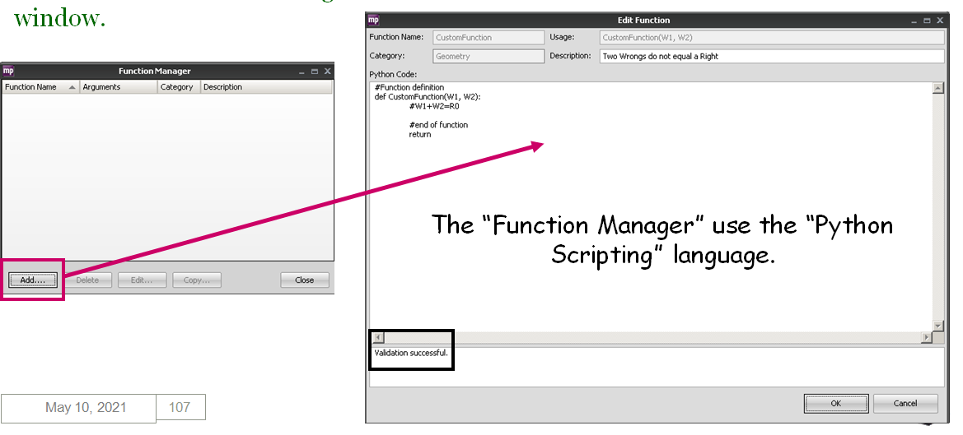

6.比较器

用于比较不同项目中的变量和function的不同

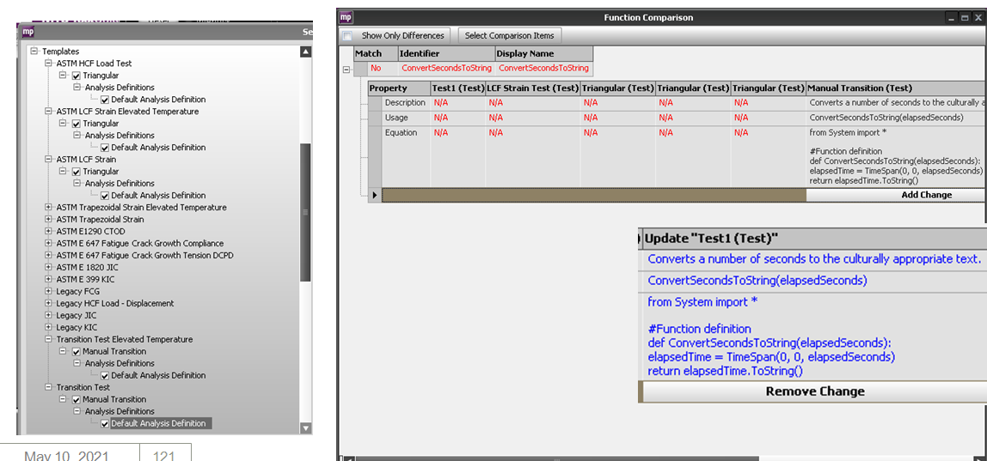

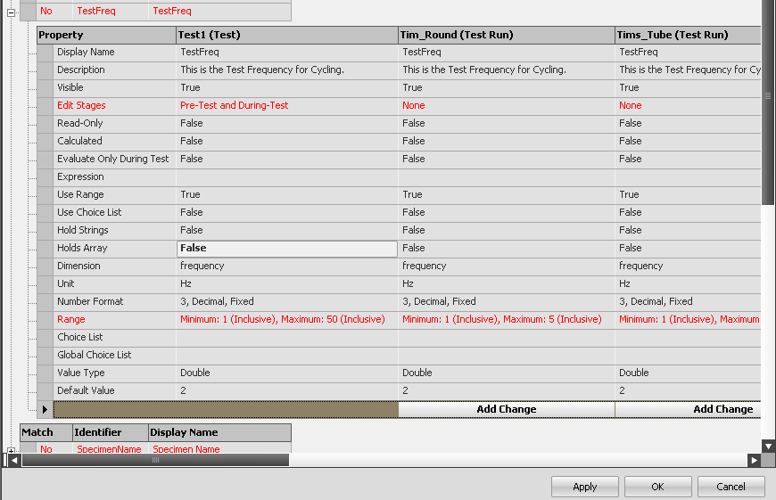

7.变量汇总编辑器

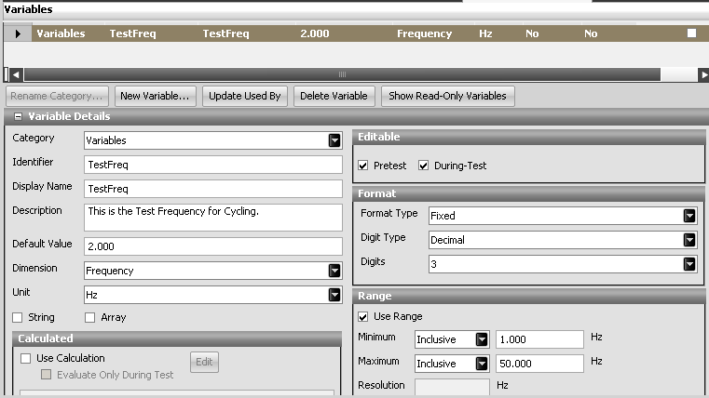

8.显示管理器

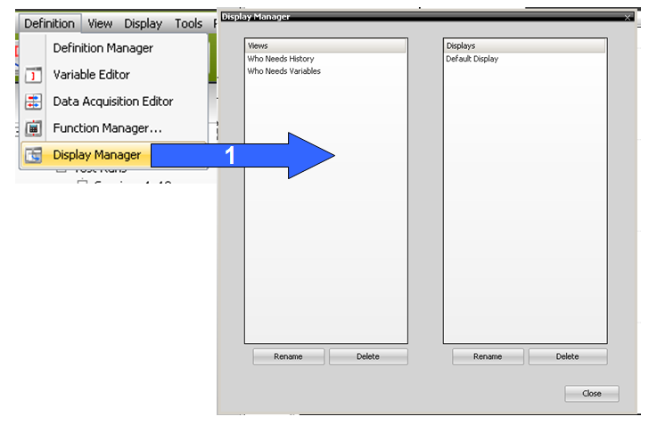

9.限制管理器

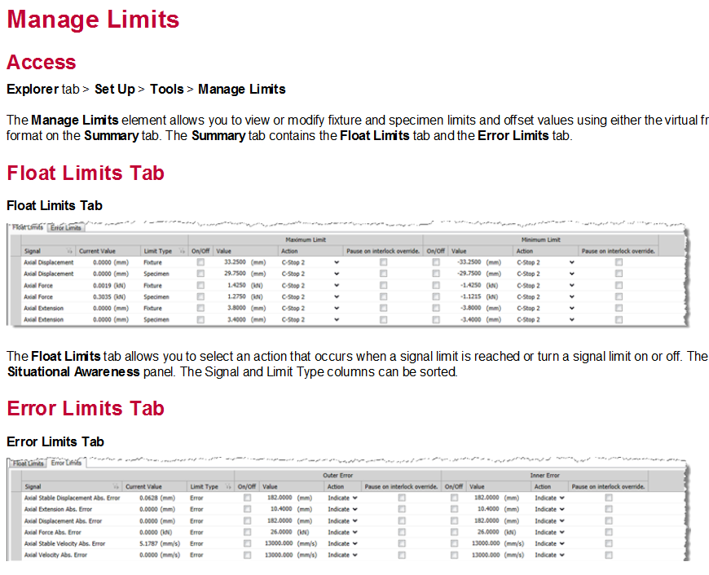

八、分析诊断工具

1.总览

分析诊断工具相当于对结果进行处理，计算，比如求取弹模等

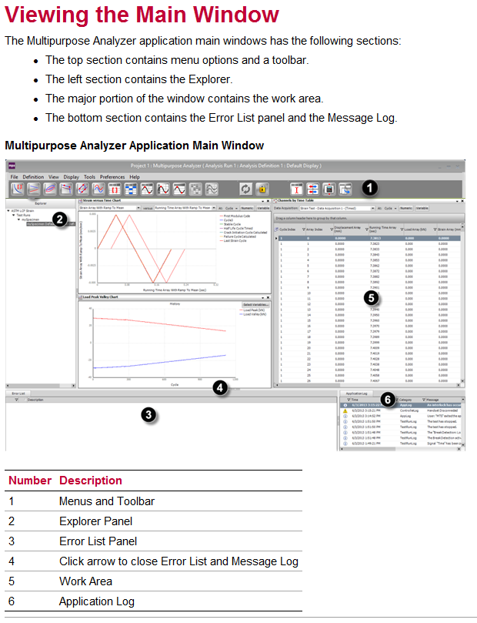

2.分析定义

已经有了试验结果

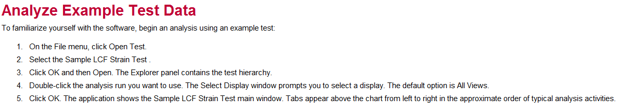

如果从头开始，要先试验，然后再分析。如果没有分析定义，要先定义一个新的分析。

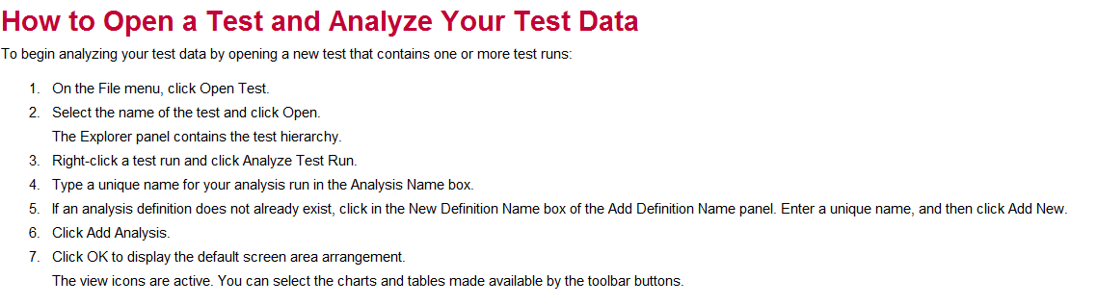

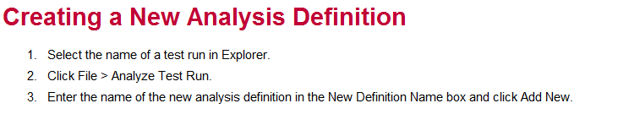

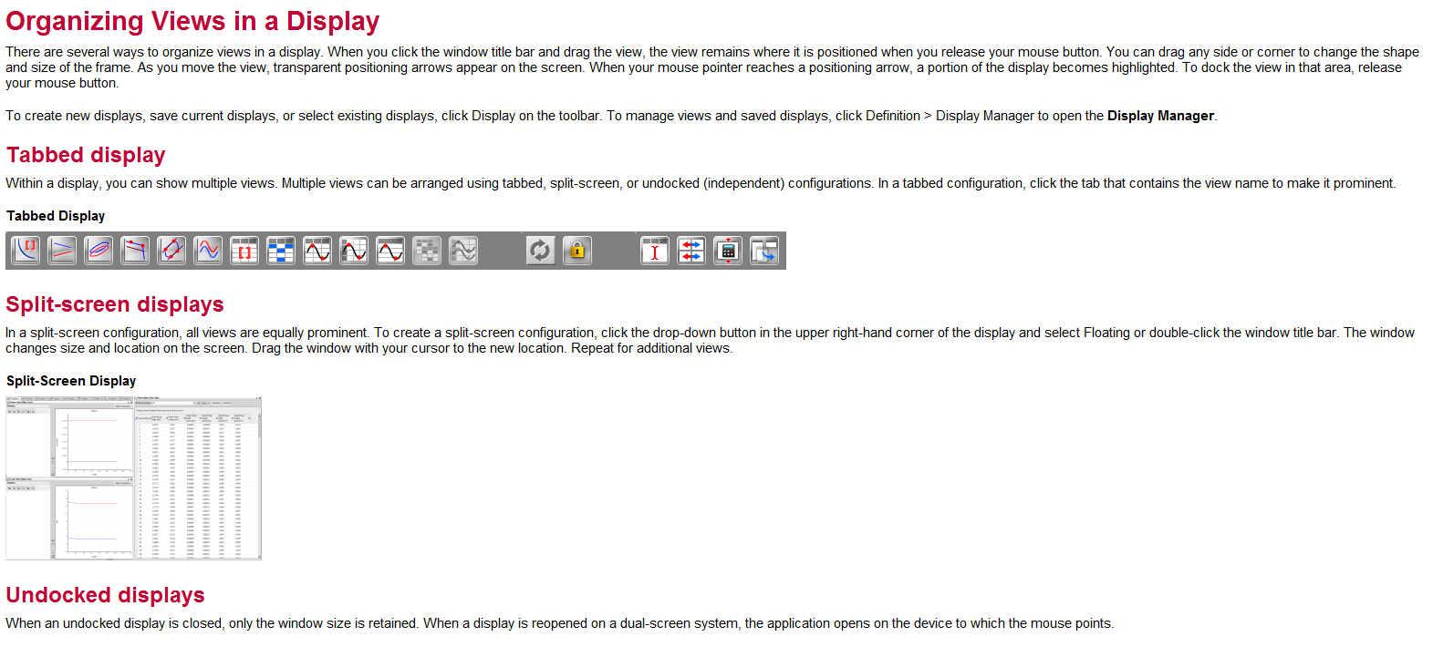

可以对数据进行分析

也可以对变量进行分析

**九、变量的输入**

在参数中，用一个按钮切换变量和数字，建立了变量和数字输入的关联。

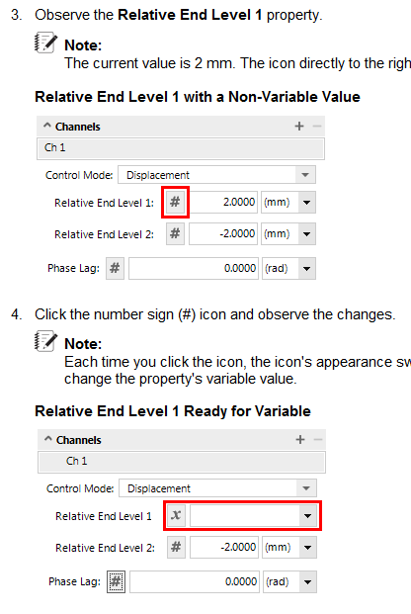

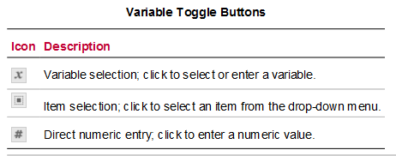

一个变量的属性如下：

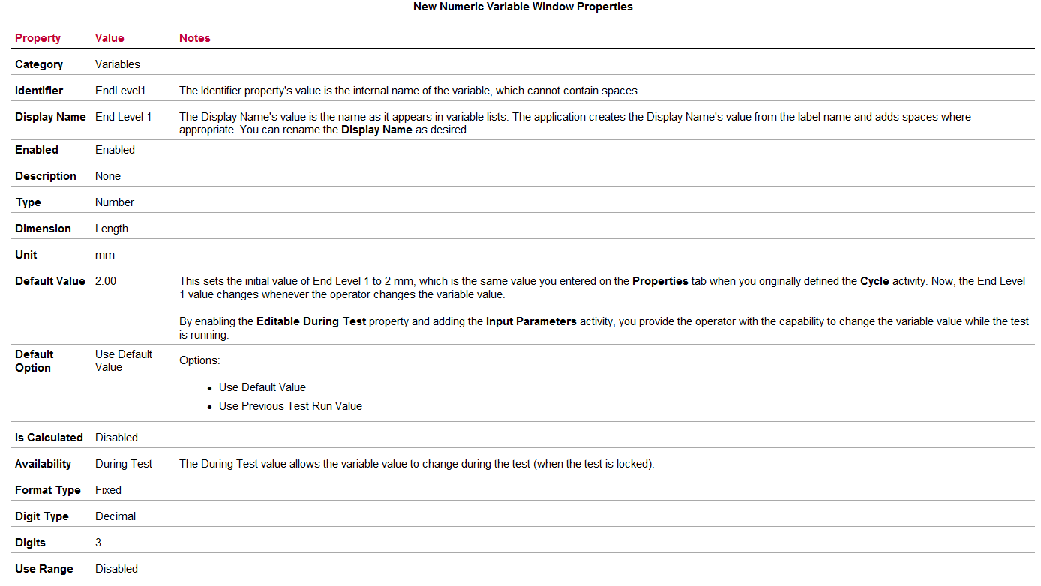

十、各种分段试验图标

（1）Command分段图标

1.循环

这里有几个特点：

可以设置变量、

可以设置相对位置、

可以设置立刻停止还是其他方式停止。

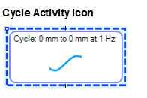 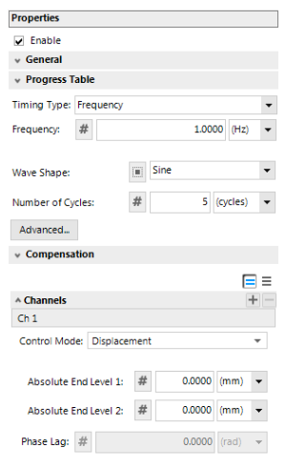

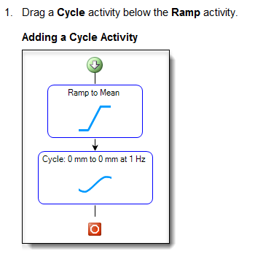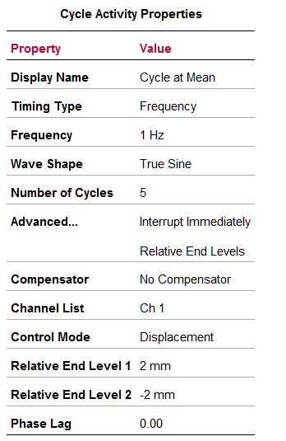

|  |  |
| --- | --- |
| **Advanced 立即停止** | 停止行为:   * **Interrupt Immediately**—马上停止在当前位置 * **Interrupt at End of Cycle**—当前这个周期完成再停止   **Relative End Levels**—设定绝对值还是相对值（相对这个段开始执行时刻的值）  **Suppress Cycle Counter**—有个总周期数，当这个命令执行时，周期数可以增加或不增加。 |

2.可调整斜波

在试验过程中，可以调整速率和终点，需要许可。

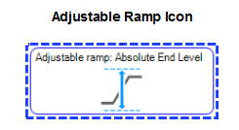 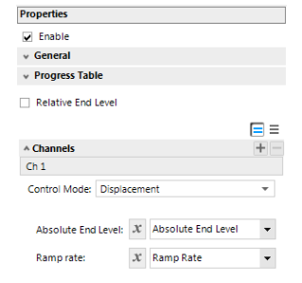

3.用户定义梯形波形

用户的波形可能不止一个，有多个段，用这个用户波形文件就可以简单的实现了。

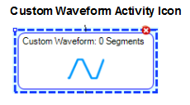 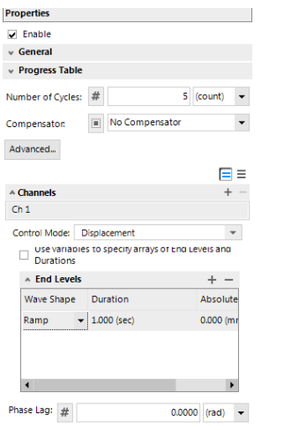

4.用户波形并采集

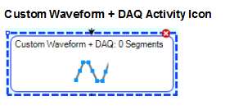 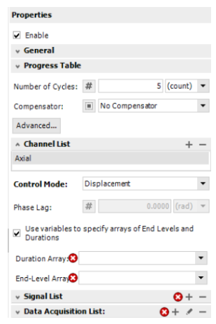

点击最下行的 + ，弹出下面对话框

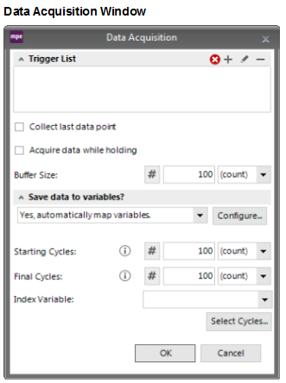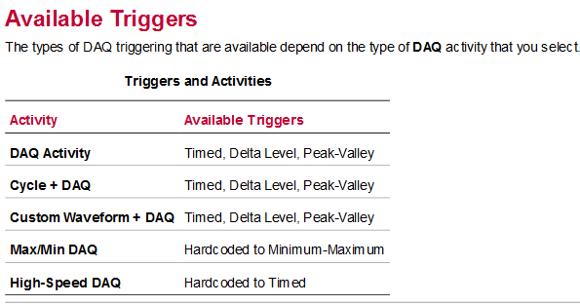

|  |  |  |
| --- | --- | --- |
| TriggerList | 设定触发采集的触发信号（上图就是触发信号） | |
| Buffer | 缓冲区大小 | |
| Save data to variables？ | 保存数据？ | |
| No | 不保存 |
| Auto save | 自动保存 |
| Map Variable | 映像到一个数组变量保存 |
| Starting Cycles | 开始周期 记录前100个周期数据 | |
| Final Cycles | 记录最后100个周期数据 | |
| Index Variable | 指定一个数组变量，记录周期数，不是信号数据，用于指定哪个周期进行分析。 | |
| Select Cycles | 打开循环抽取滤波器以进一步指定要获取哪个循环。采集周期的原始数据被保存。  注：循环采集器不影响保存在变量中的数据 | |
|  |  | |
|  |  | |

5.循环并采集数据

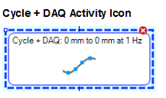 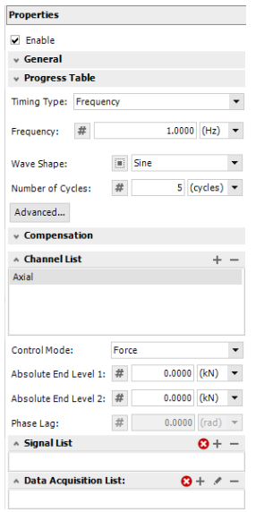 

6.保持一定时间

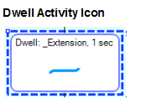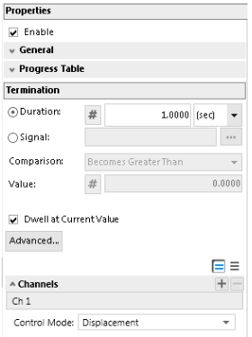

|  |  |
| --- | --- |
| **Display Name** | 显示名 |
| **Enable** | 打开或关闭这个功能 |
| **Description** | 描述信息 |
| **Progress Table** | 进度条  Visibility: 表明是否想显示运行时的进度过程  Fixed—总显示  Transient—仅仅在试验时显示  Never—不显示  Note: 必须增加进度条控件进运行时的窗口 |
| **Termination** | Indicate the duration of the Dwell command activity in either time or frequency.  Duration— 输入时间  Signal—选择一个信号  Comparison— Select from the drop-down menu when the Dwell activity will end.  在保持命令结束时，通过下列菜单选择比较值  Value—Enter the value and unit of measurement or variable used in the calculation at which the Dwell activity will maintain the command.  在保持这个命令时，输入一个值和单位或用于计算的变量。 |
| **Dwell at Current Value** | 保持命令保持在当前值 |
| **Advanced** button | 不进行周期计数 |
| Test Configuration Mode buttons | 选择控制通道和每个通道的控制模式，以及该控制模式的匹配信息  高级模式运行操作者决定运行时的通道和每个通道的控制模式。一个或多个变量决定试验怎么运行。 |
| **Channels** List | 通道列表 |
| **Control Mode** | 控制模式 |
| **End level** | 当清除保持当前位置对话框时，这个特征将出现。当保持结束时，输入一个值或变量。 |
|  |  |
|  |  |

7.外部命令输入

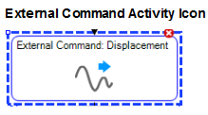 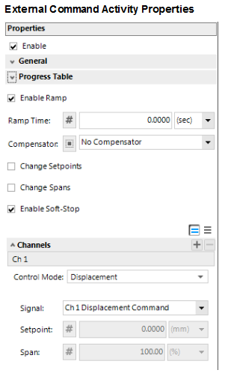

|  |  |
| --- | --- |
| **Display Name** | 显示名 |
| **Enable** | 打开或关闭这个功能 |
| **Description** | 描述信息 |
| **Progress Table** | 进度条  Visibility: 表明是否想显示运行时的进度过程  Fixed—总显示  Transient—仅仅在试验时显示  Never—不显示  Note: 必须增加进度条控件进运行时的窗口 |
| **Enable Ramp** | 允许斜波 |
| **Ramp Time** | 斜波时间。使控制信号到达外部信号的开始位置。  如果为零，则使用Set/Span的时间  如果不允许斜波，则使用**Begin/End Times**时间 |
| **Compensator** | 补偿设置选择 |
| **Change Setpoints** | 改变值 |
| **Change Spans** | 改变值 |
| **Enable Soft-Stop** | 停止前，停在**Setpoints位置** |
| **Test Configuration Mode buttons** | 基本设置  高级设置 |
| **Channels List** | 通道列表 |
| **Control Mode** | 控制模式 |
| **Singal** | 选择外部信号 |
| **Setpoint** | 定位点。覆盖站的定位点 |
| **Span** | 定义所选通道的跨度值。覆盖站的span值 |
| **Active Control Mode** |  |
|  |  |

8.分段组合波形

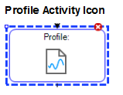

采用文件形式，定义一系列波形，最后形成复杂波形

9.斜波

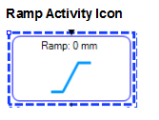

|  |  |
| --- | --- |
| **Timing Type** | 选择时间、频率、速度 |
| **Ramp Shape** | Square  Ramp  Sine  True Square  True Ramp  True Sine |
| **Span** | 定义所选通道的跨度值。覆盖站的span值 |
| **Duration** | 持续时间 |
| **Compensator** | 补偿方式 |
| **Advanced** |  |
| **Absolute End Level** | 最终位置。可以根据需要变成相对位置。 |
| **其他与上面段一样** |  |
|  |  |

10.扫频

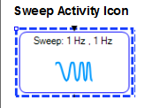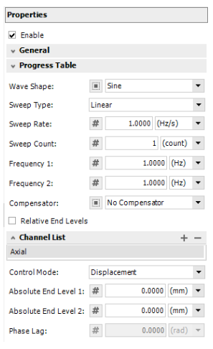

（2）、采集分段图标功能

1.基本采集功能

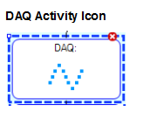

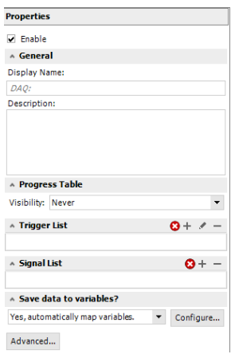

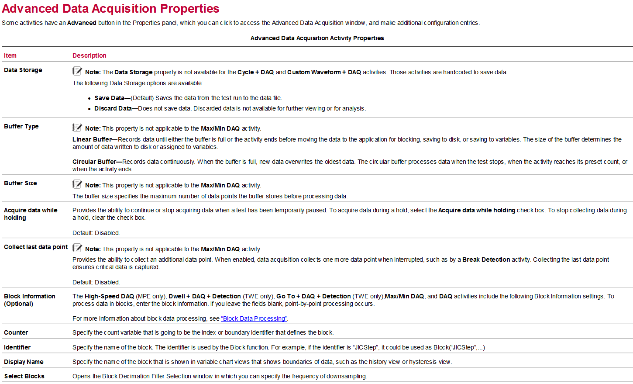

2.高速采集

（3）事件探测图标功能

（4）试验流程控制图标功能

（5） 操作输入和控制参数设置图标功能

（6）可编程事件图标功能

**十一、试验显示界面设计**

这个是在试验中实时显示的界面，也可以由用户自由定制。

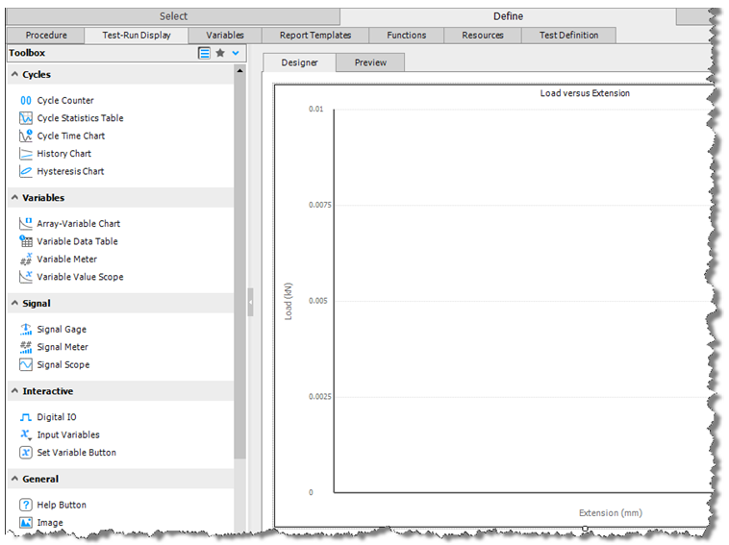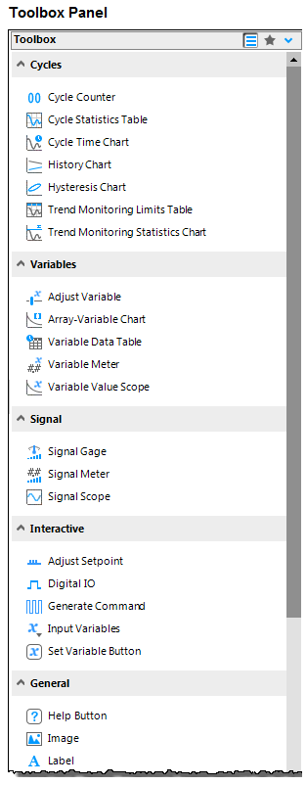

（1）循环相关控件

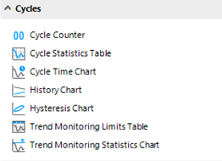

1. scope
2. Cycle Counter

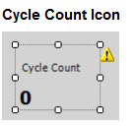

1. Cycle statistics table 循环静态表

设置周期循环滤波器有多个方式：

* + 对数周期
  + 固定周期
  + 指定特定的一些周期（空格分隔）
  + 循环改变参考某个变量进行存储（变量要设置阈值）
  + 显示更新速率（默认一秒）
  + 可以设置多少个周期数存储一次

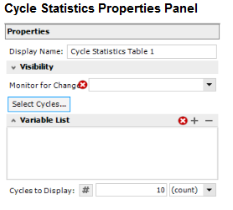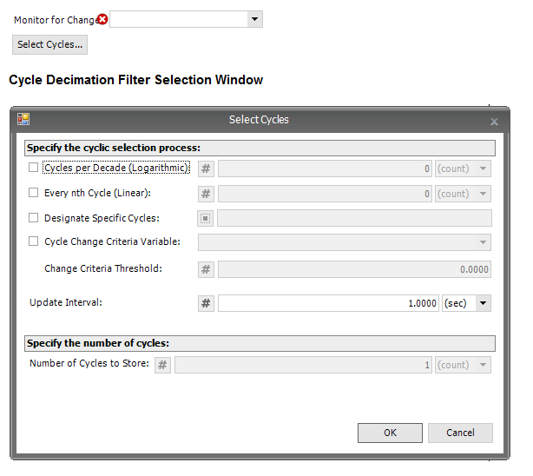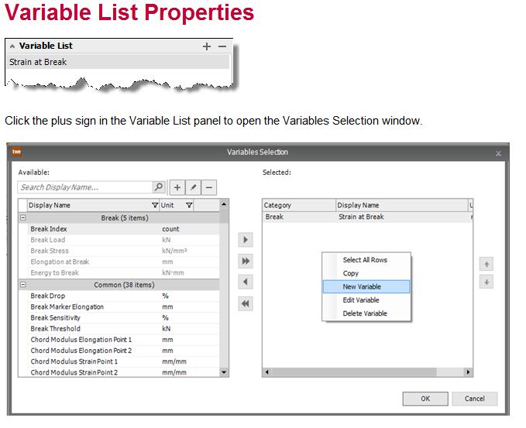

4.Hysteresis chart （迟滞图）

（2）变量相关控件

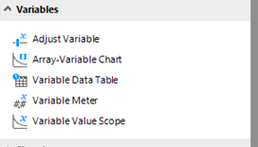

1. 滚动条
2. 数组变量图

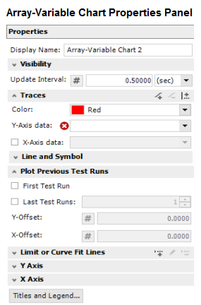

这里有个限制值的概念（方便实时画点和画线）

不同的限制类型，形成不同的绘制效果。

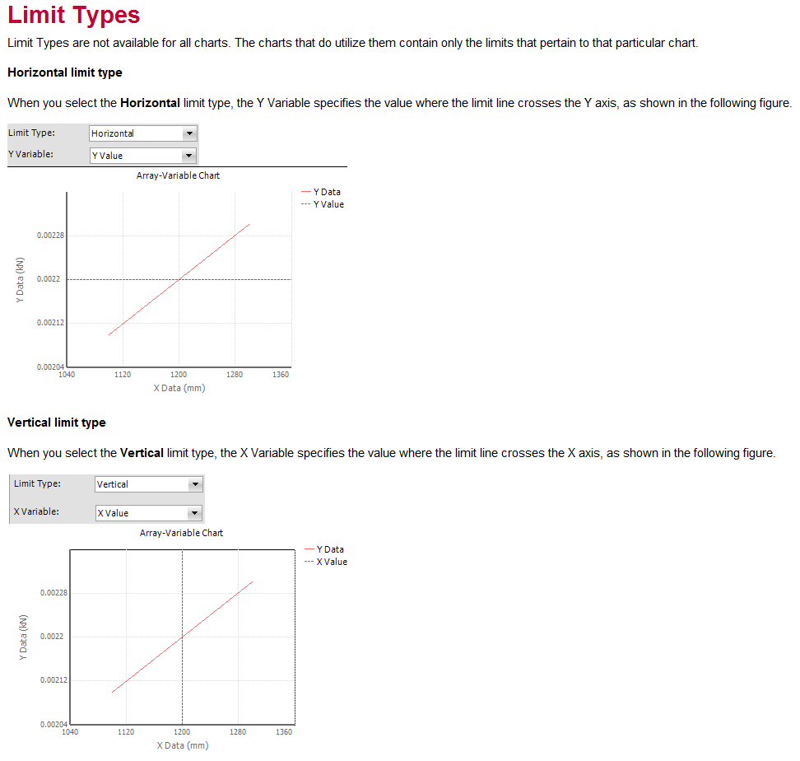

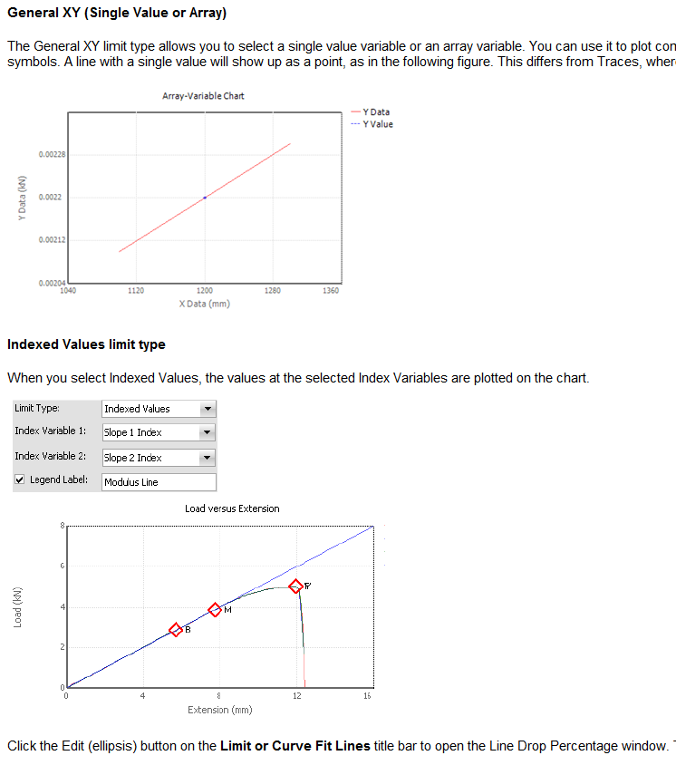

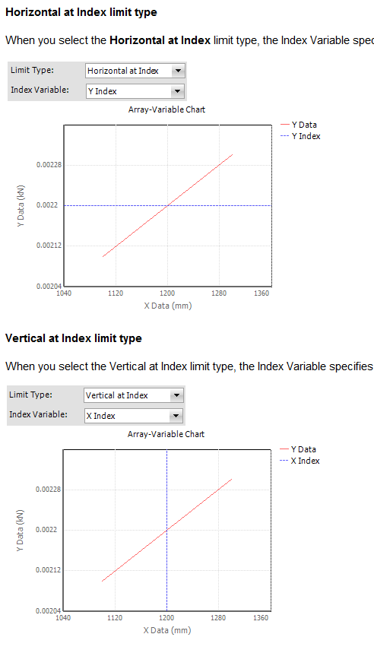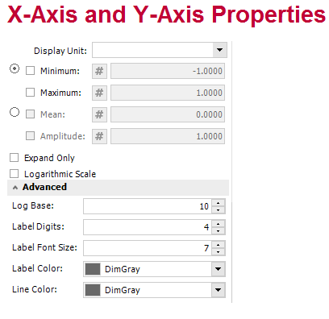

这里可以设置XY轴的情况

设置pick point 的特征

Chart legend的位置

1. 变量数据表

用于显示变量数组，可以设置有多少行，并设置更新时间。

还可以设置条件，当某个变量满足条件时，显示或隐藏数据表

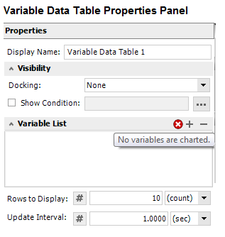

1. 变量表头

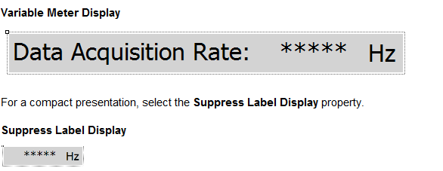

1. 变量值图

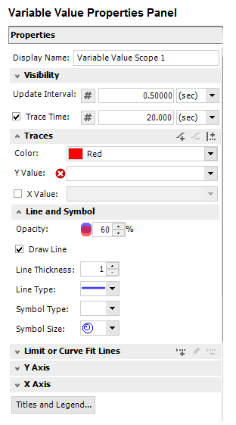

（3）信号相关控件

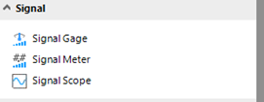

Signal 与Variable不同，信号表示物理信号，或者物理信号的计算后的值，而变量是非物理信号，是定义出来的与试验相关的变量。

1. 信号计

仪表形式显示数据控件。一个表对应一个信号

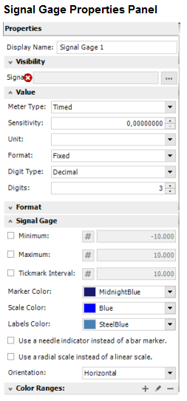

1. 信号表头

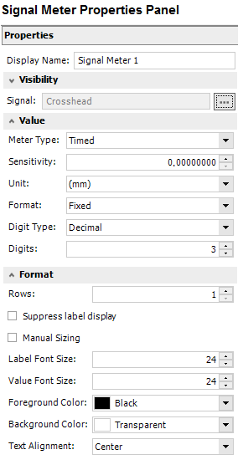

1. 信号图

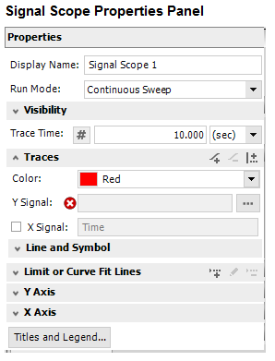

（4）交互相关控件

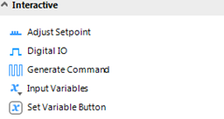

1. 数字IO

信号来自资源文件，被Checked的限制。

许可条件 （打开calculate editor窗口）这里可以设置条件编辑表达式

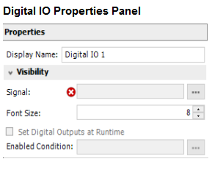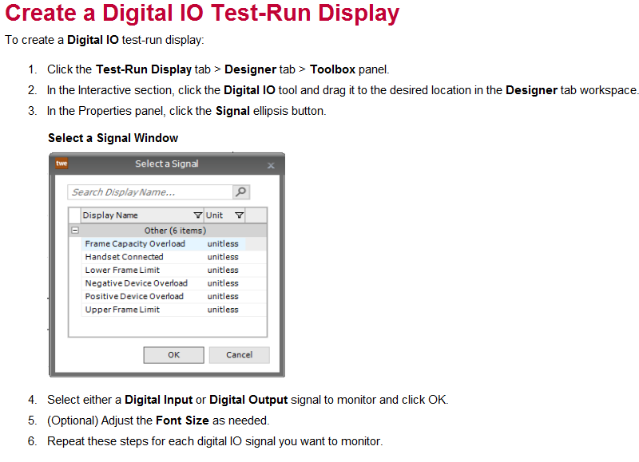

1. 输入变量

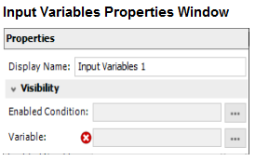

1. 设置变量按钮

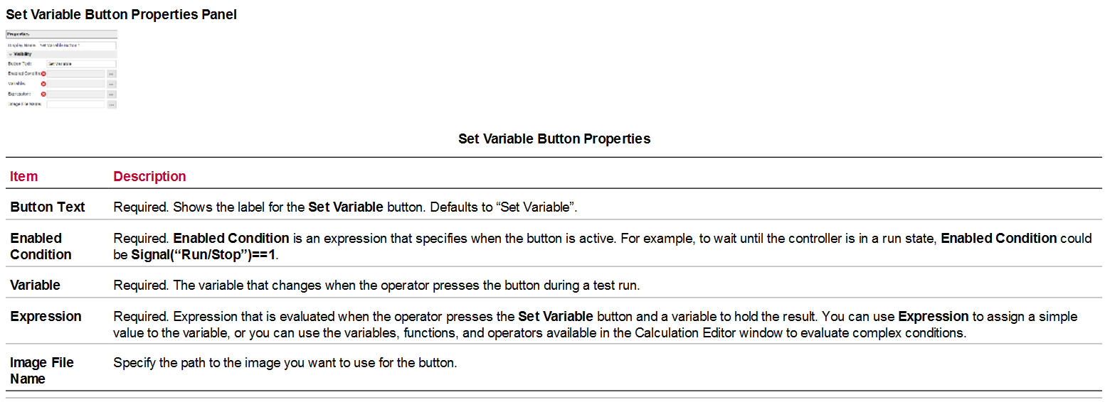

这个按钮非常重要，是联系程序中步骤的纽带。设置变量的按钮，同时，也是计算表达式到结果。

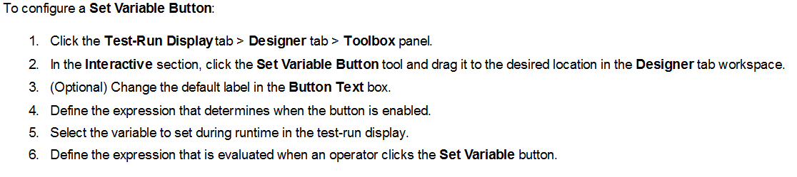

（5）通用控件

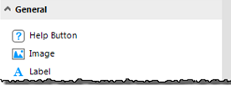

1. 帮助控件

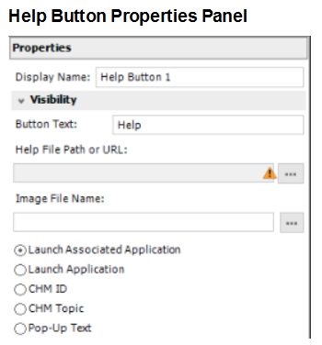

1. 图像控件

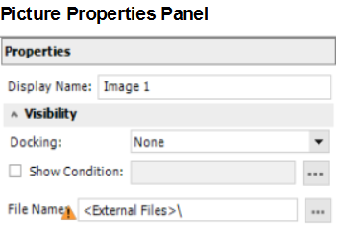

1. Label控件

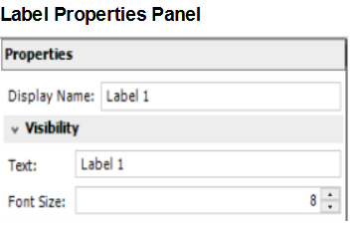

1. 试验过程

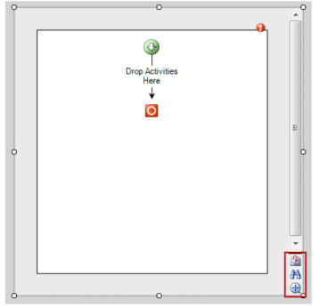

1. 试验进度表

没看明白什么意思

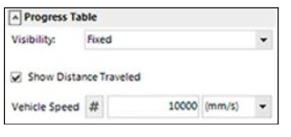

1. 试验汇总

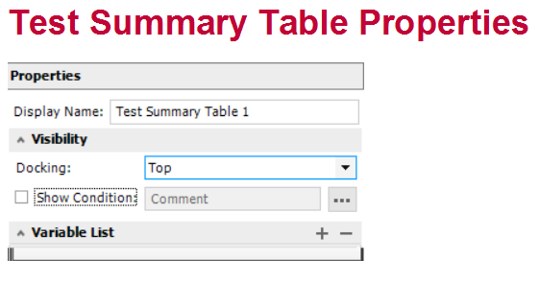

将很多变量在表格中显示，类似于结果显示。

（6）布局控件

1.panel

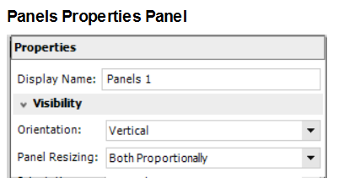

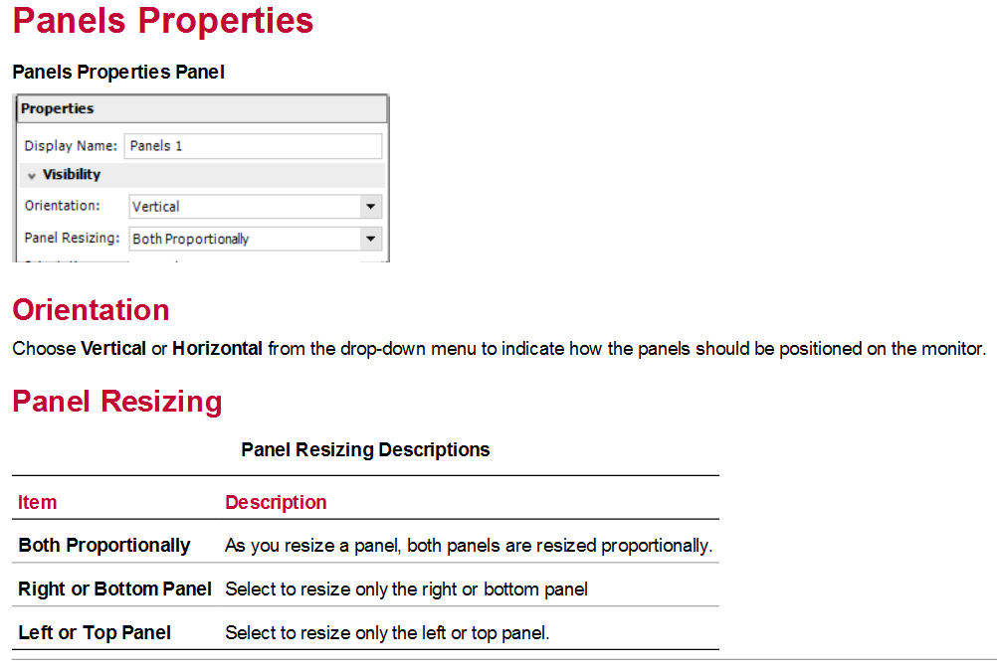

2.Tab活页夹

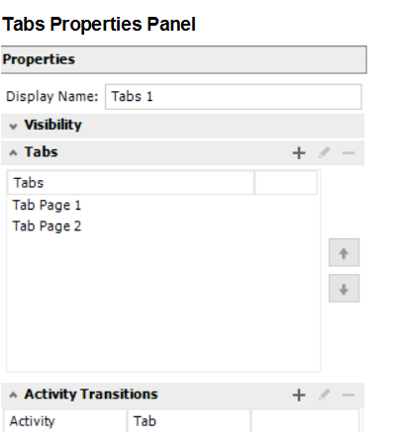

**十二、用变量设计**

变量是存储数据的容器。变量提供了在程序中存储和操作数据的能力，可以用变量实现试验活动，数据采集活动，数据分析和报告。

一个简单变量存储string，numeric。也可以是数组，不同的活动如计算，操作者输入，数据采集都可以用变量存储数据，系统和试样变量是预定义的，只读的。

你可以用变量编辑器创造变量，或在属性中的使用点上创造变量。

1.变量典型应用

波形发生器

数据采集

计算

运行显示

报告

数据分析

2.设置变量情况

试验前设置

Input 行为设置

行为段中分配变量

数据采集保存数据到变量

计算中应用变量

变量编辑器中使用缺省值

从文件中读取变量

3.变量类型

字符串

数值

数组

boolean

计算变量

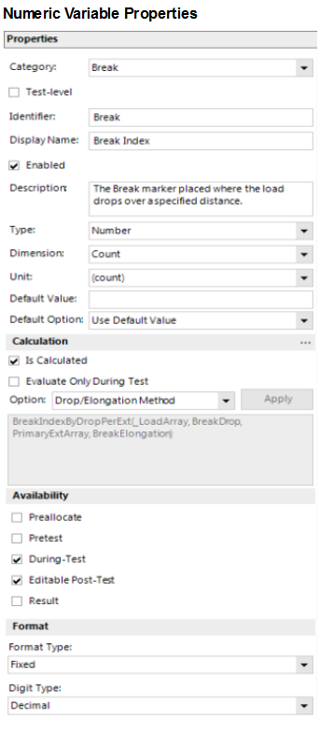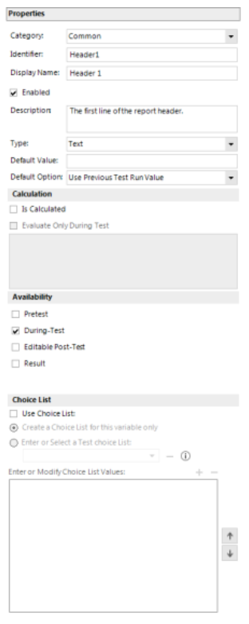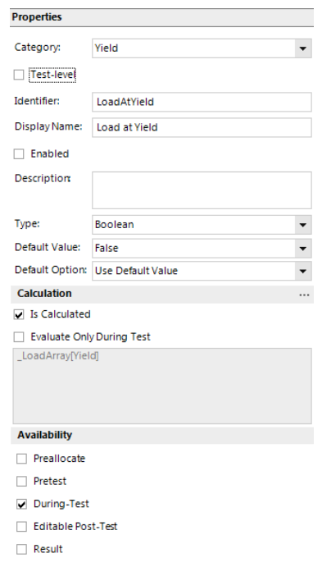

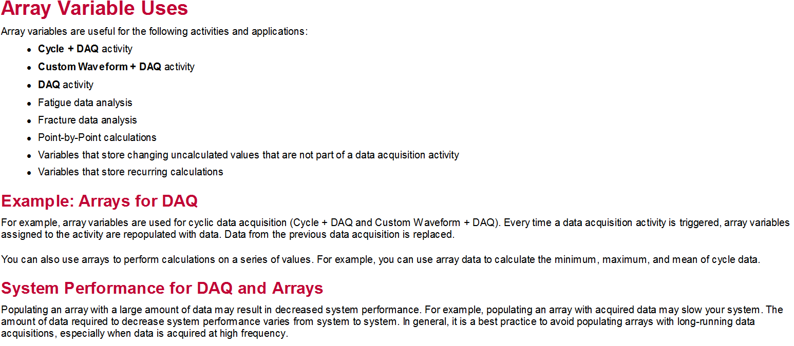

1. 释放变量数组的数据

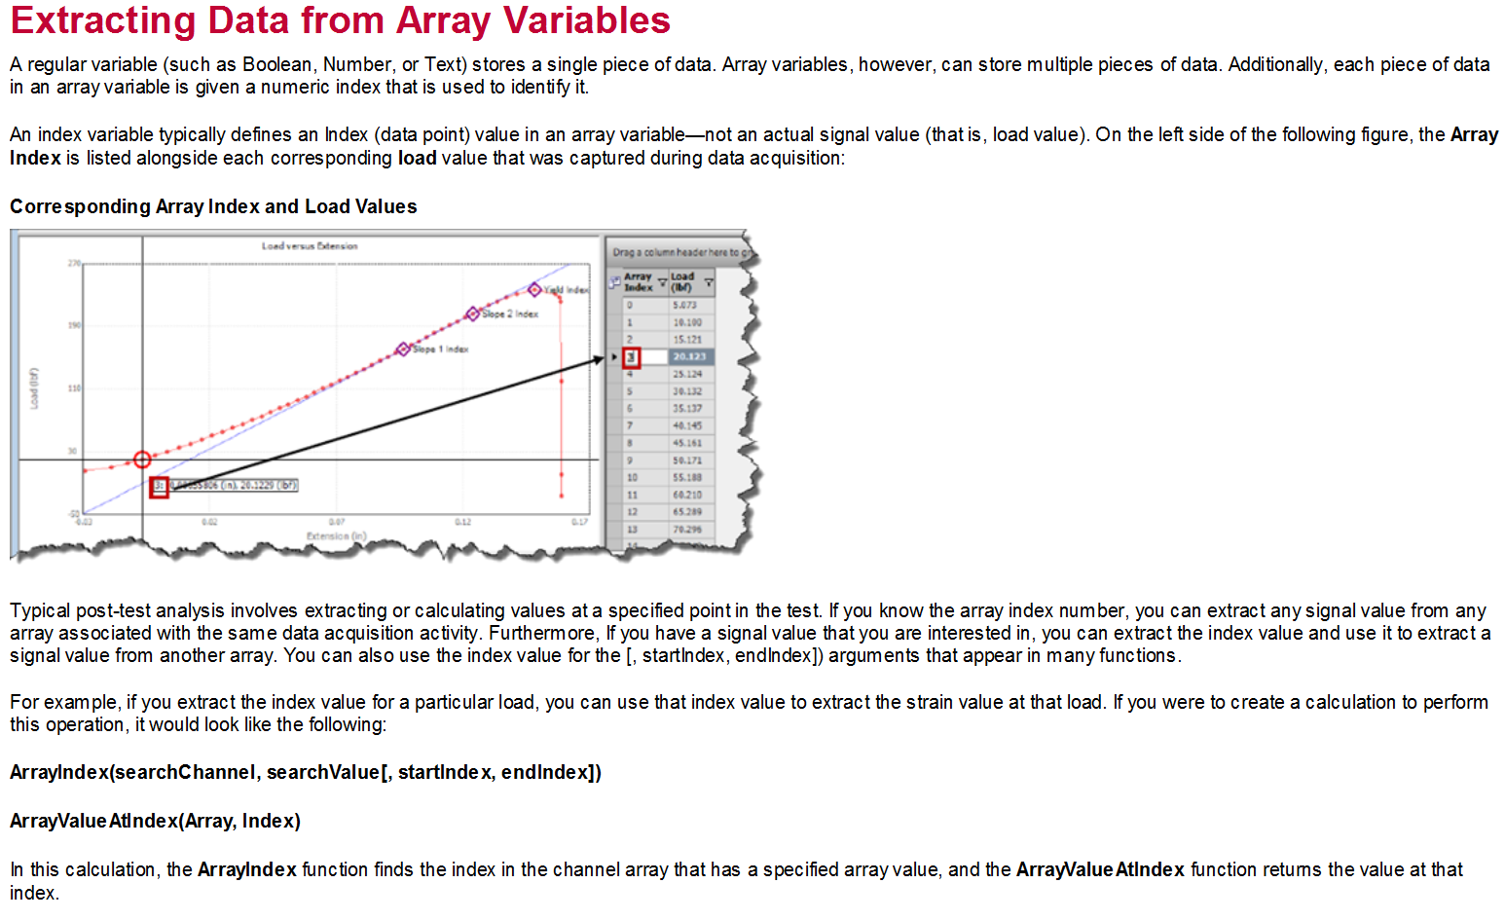

1. 保存信号值到变量

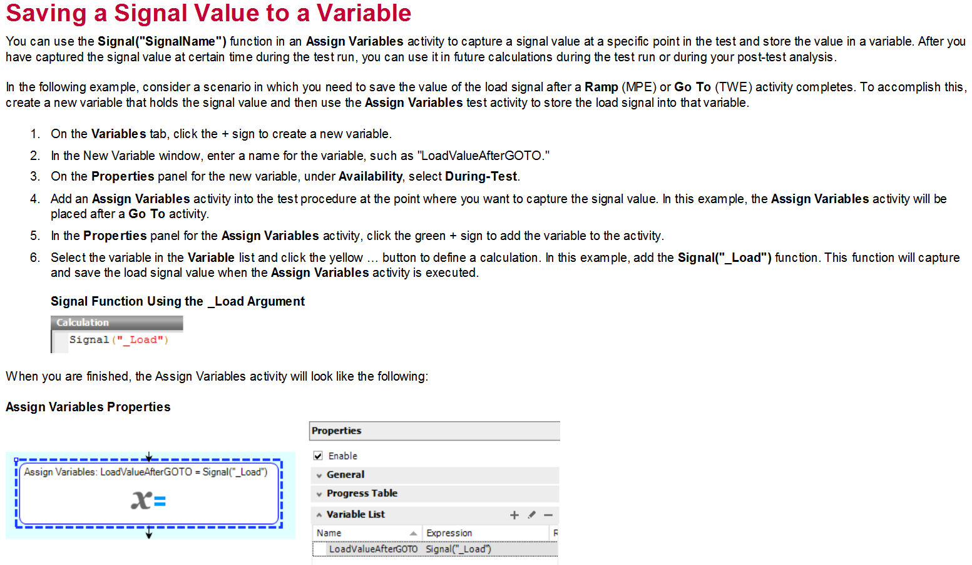

1. Boolean数值

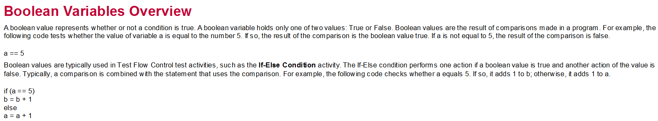

1. 计算变量

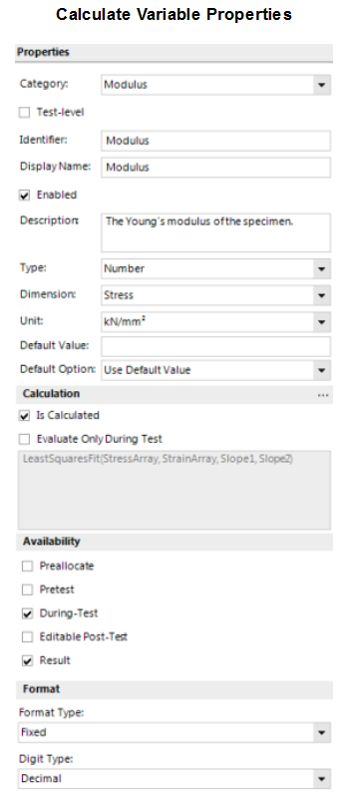

1. 变量的选择列表

我们可以定义变量的选择值的列表，从中选择（感觉用处不大）

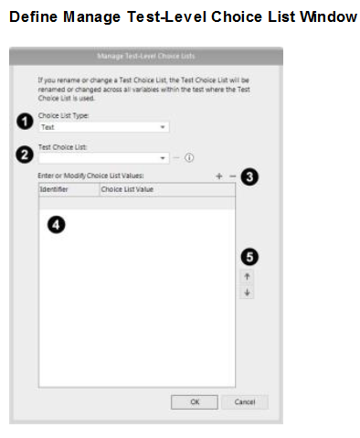

1. 创建变量类别

主要是方便用户定义变量的查找。

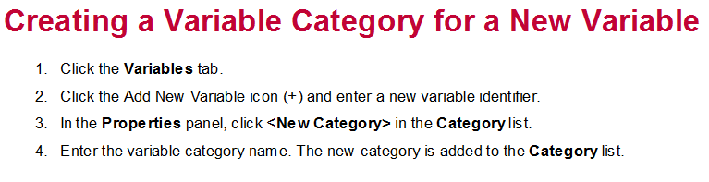

1. 映像变量（很重要）

我们可以映像变量，这里包括采集，计算，存储三个方面的信息处理，这个是整个试验的核心。在计算编辑器，还可以设置函数发生器。

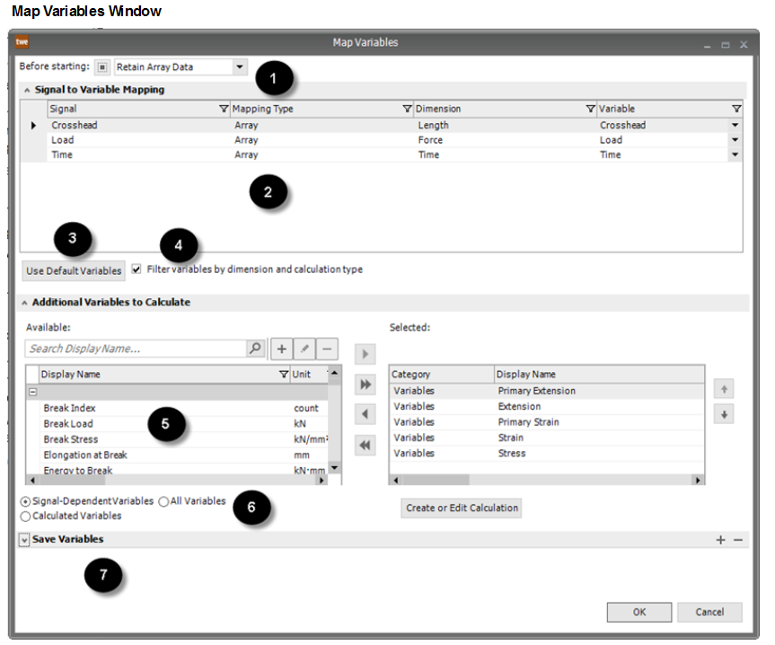

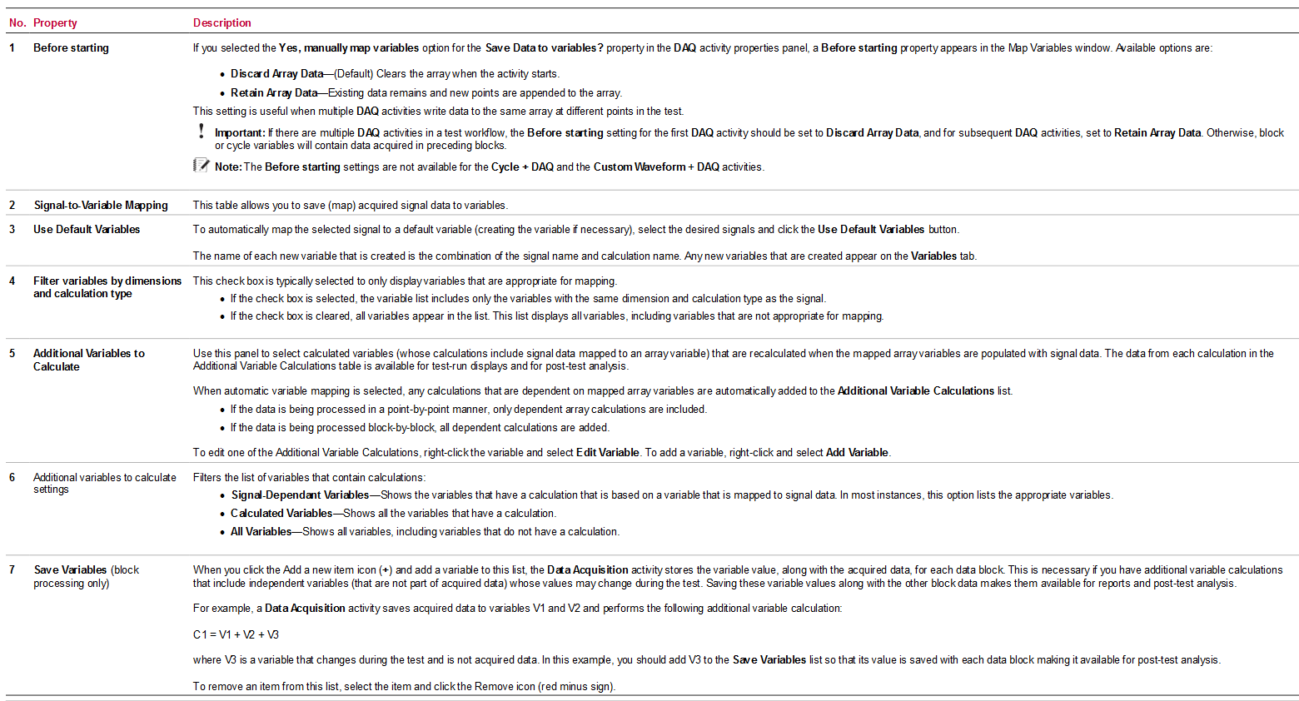

11.计算编辑器

在变量活页夹中，双击计算变量。新变量要Calulate Panel选择 Is Checked

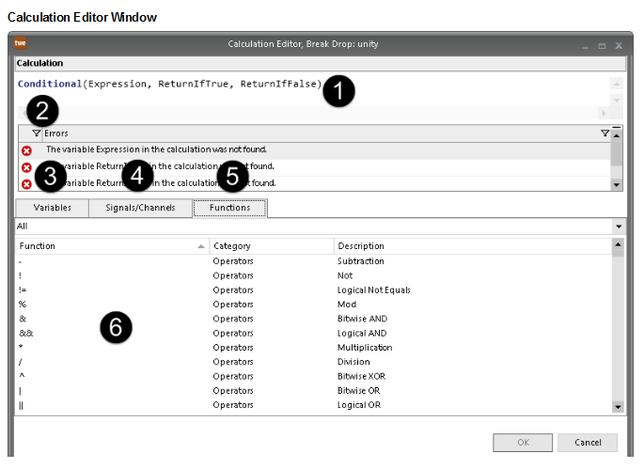

点击Re弹出变量提示框。

变量后点击 . 出来属性。

List后点击 . 出来choice list

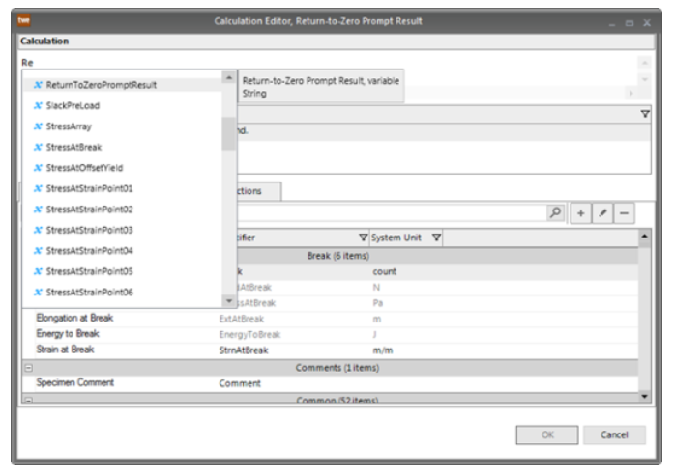

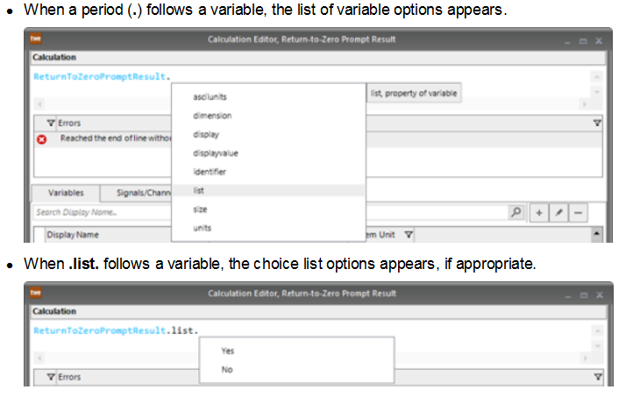

可以用 Load.DisplayName表示变量的属性。

可以在变量中插入函数，如：

cos(number)

12.自定义函数

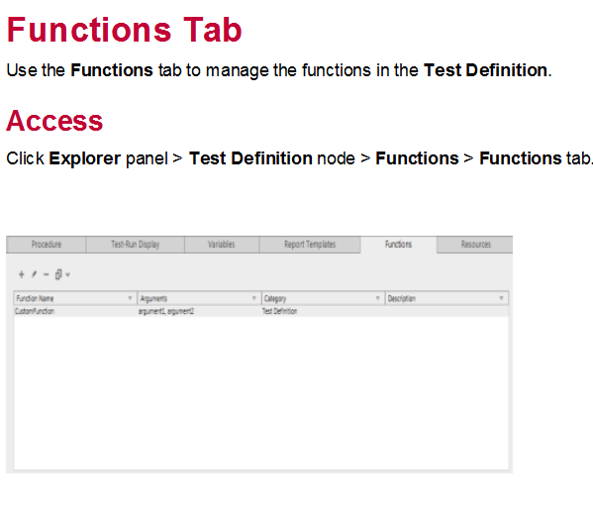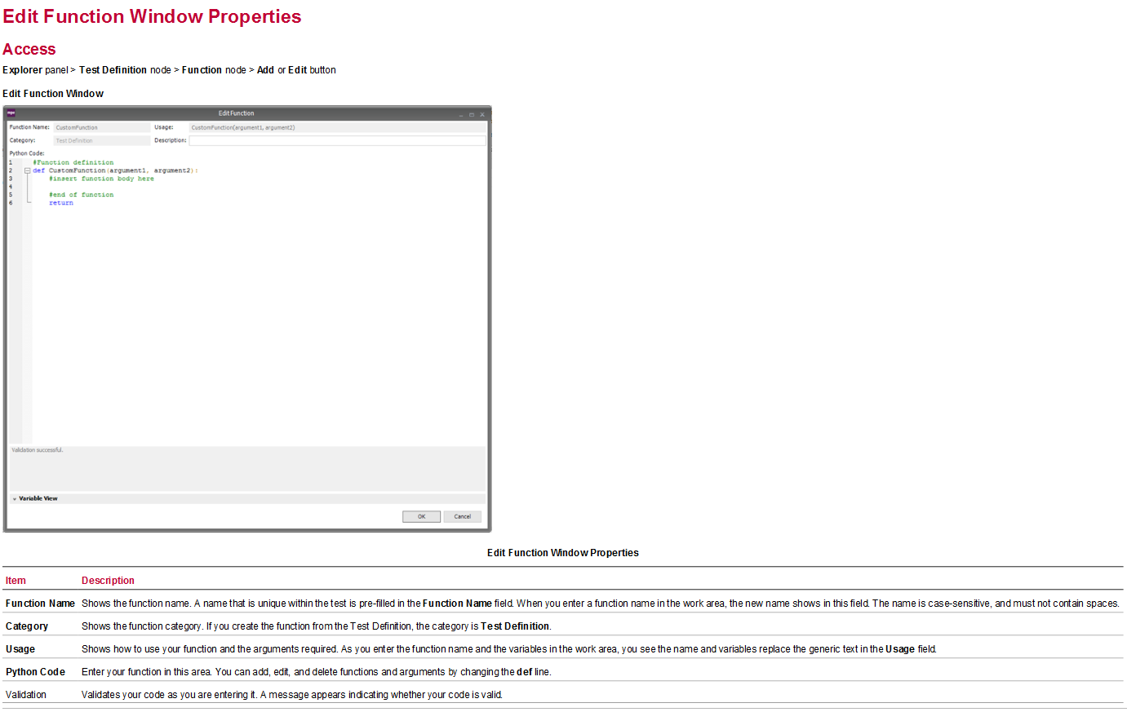

程序中可以使用变量

**Python Scripting Examples**

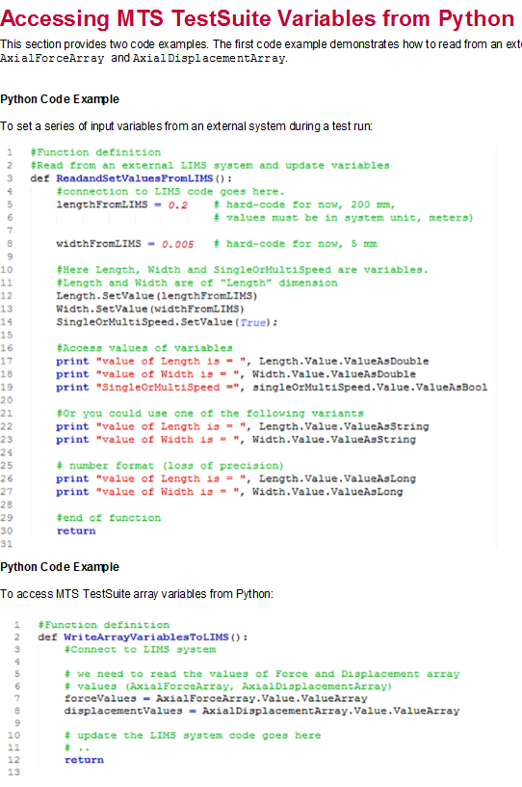

13.存储路径

**Parallel Paths** or **Composite** activity 中可以设置。或者创立一个新的存储路径

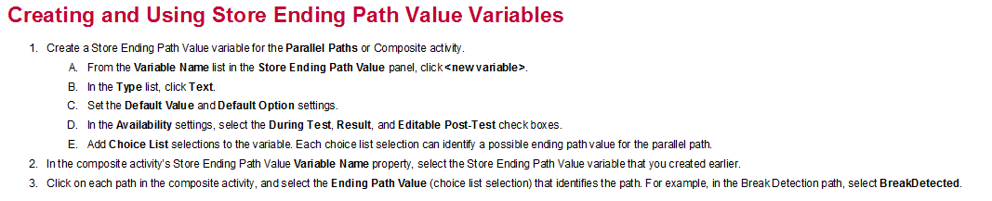

**十三、试验基础**

1.打开试样编辑器



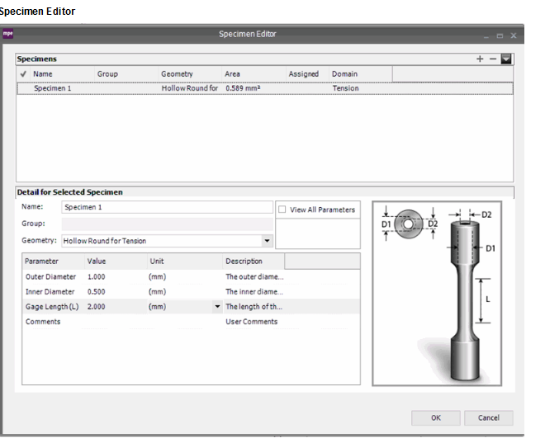

2. 数据采集内部结构和各种数据采集行为的比较

数据采集是将资源、变量、存储紧密结合的关键纽带。存储是把试验和分析紧密联系的纽带

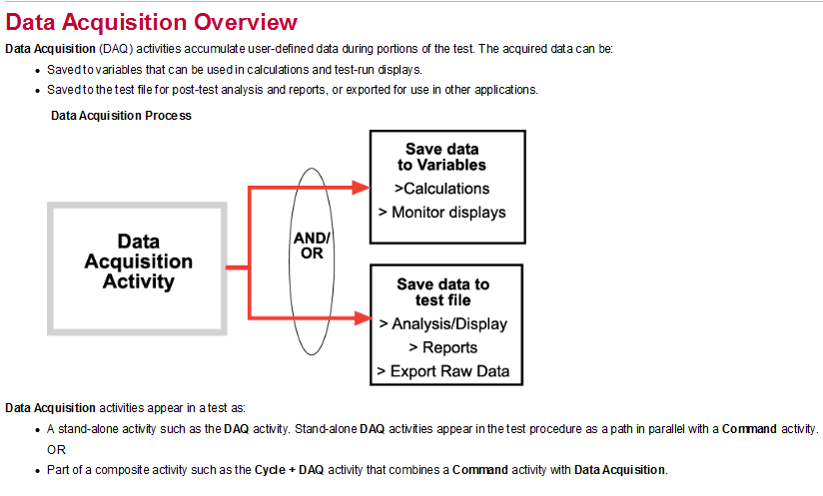

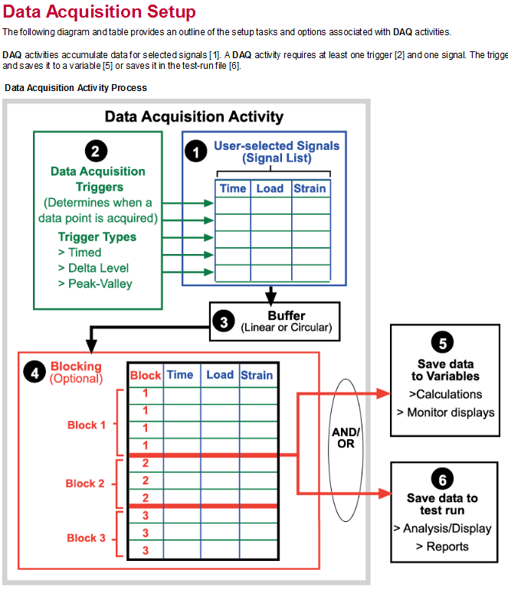

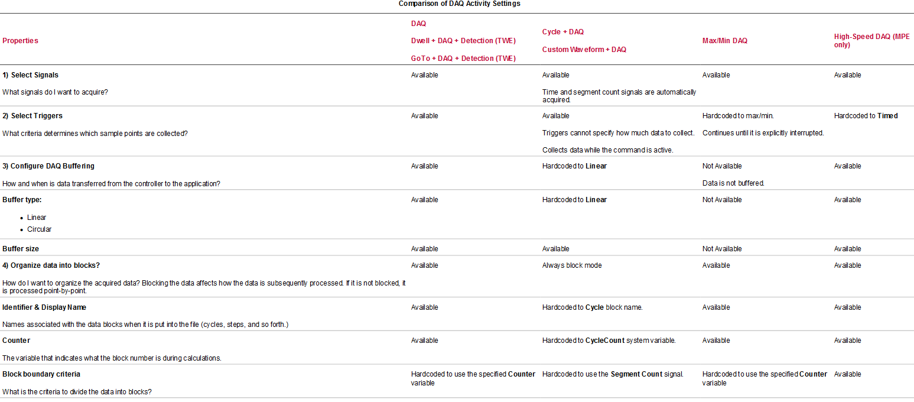

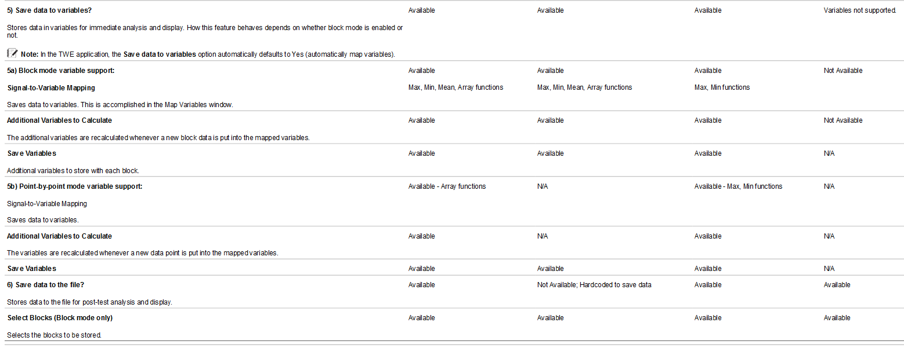

A.选择信号

从资源文件中选择需要采集的信号。没有，就添加资源。

B.选择触发信号 trigger

这里需要选择采集方式。时间方式、delta Level（幅值切分）、峰谷值

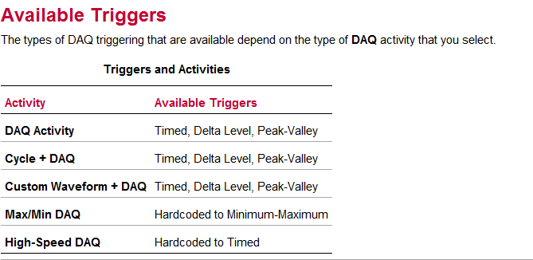

1. 时间方式trigger：

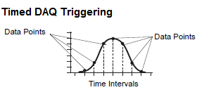

Sample Selecttion（时间方式）：

* + 多长时间采一个点 （ms，S，Min）
  + 按照什么频率采集 （Hz）

Sample Duration（持续时间）

* + 采集一定时间
  + 连续采集
  + 采集一定点数

1. Delta level Trigger

主要应用在数据有时变化大，有时变化小，可以减少数据的存储。信号和delta值

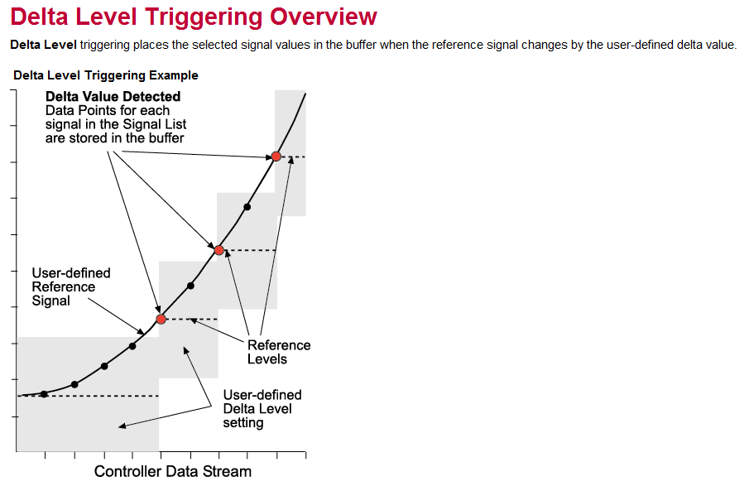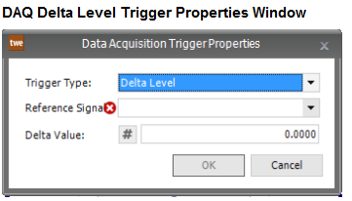

1. PV trigger

峰谷值采集仅仅依靠灵敏度来判断。

判断方式：（没想明白）即当前位置（第一点除外）向后面找，如果有峰值或谷值（前后几个点就可以判断），从这个点开始向后搜索，超过灵敏度值。

判断是否有变化超过灵敏度的数据，

有则保存这个点作为峰值或谷值。

没有则继续向后面找。

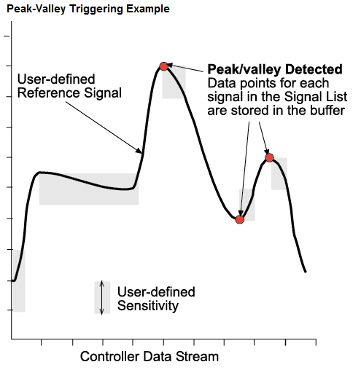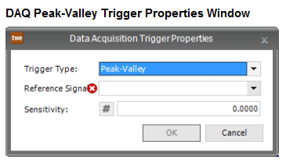

C. 配置缓冲区

线性buffer 适合获取一段时间内所有数据。

环形缓冲区适合捕捉实验中事件触发的数据。

* 线性缓冲区（1-16000缓冲数）

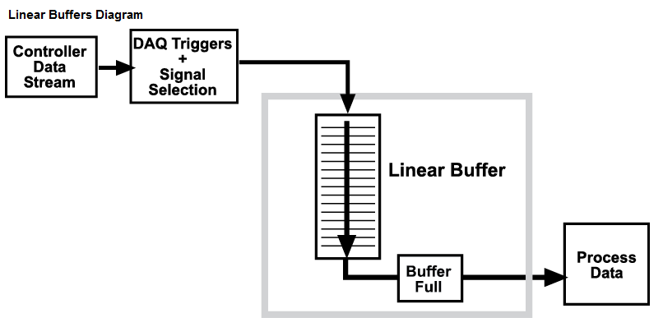

* 环形缓冲区（试验停止，周期到了，段行为结束）（1-16000缓冲数）

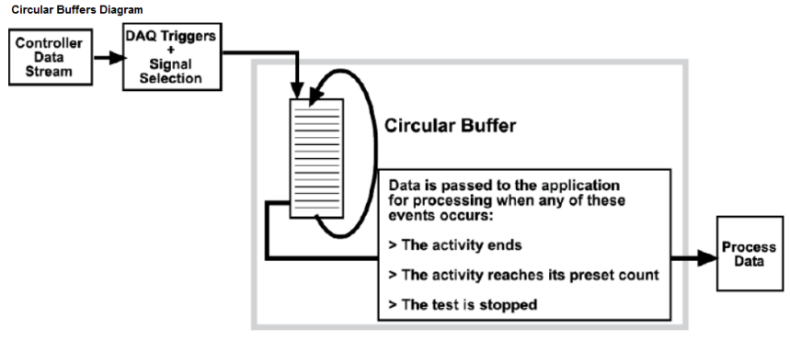

D.采集过程选择

* Point By Point process

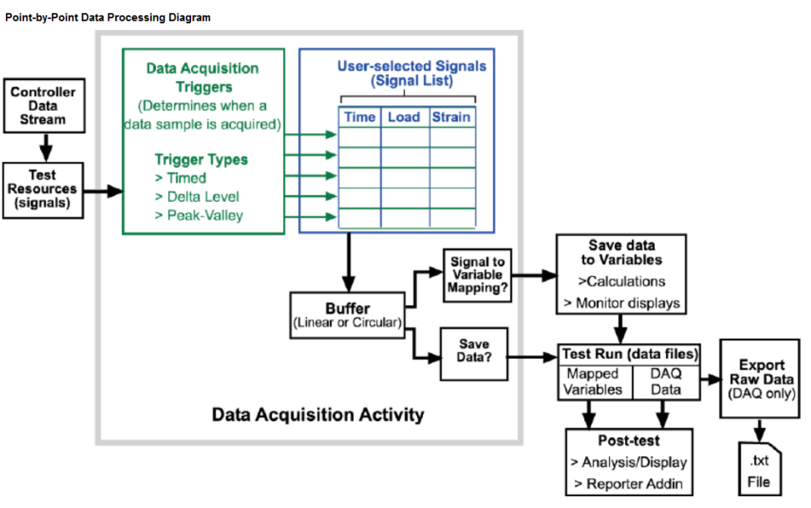

* Block data process

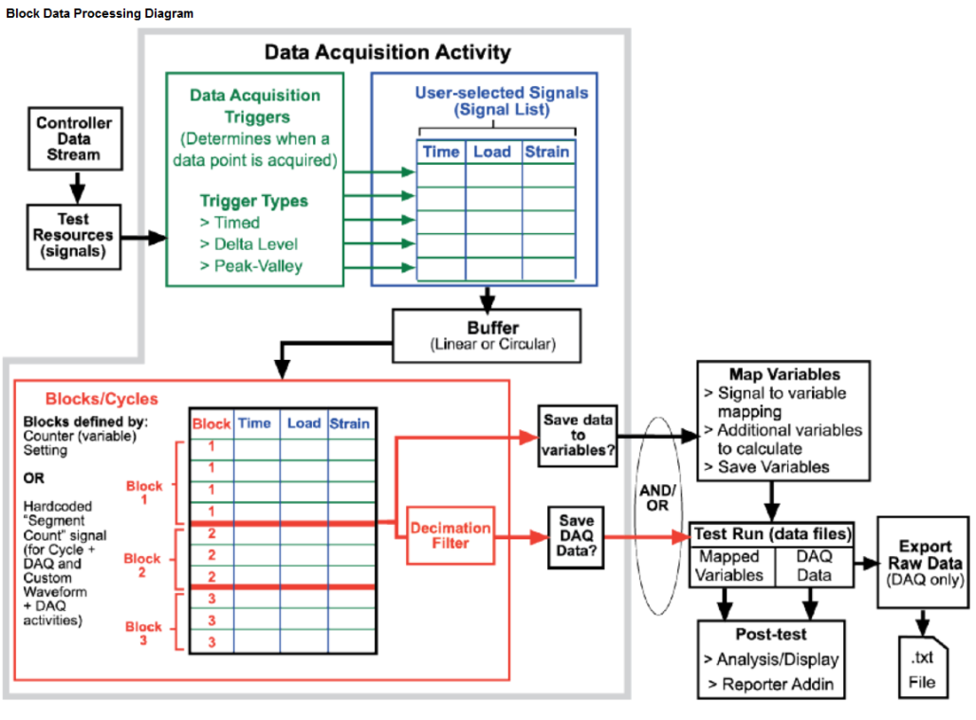

* 块滤波器

仅仅影响存储数据到文件，不影响到变量

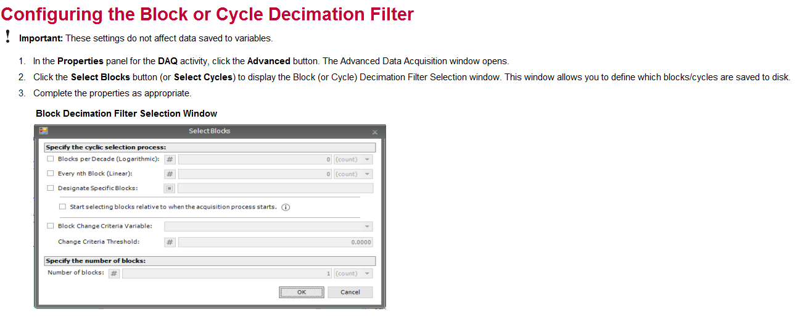

E．存储数据到变量

映像signal到变量，可以自动也可手动。

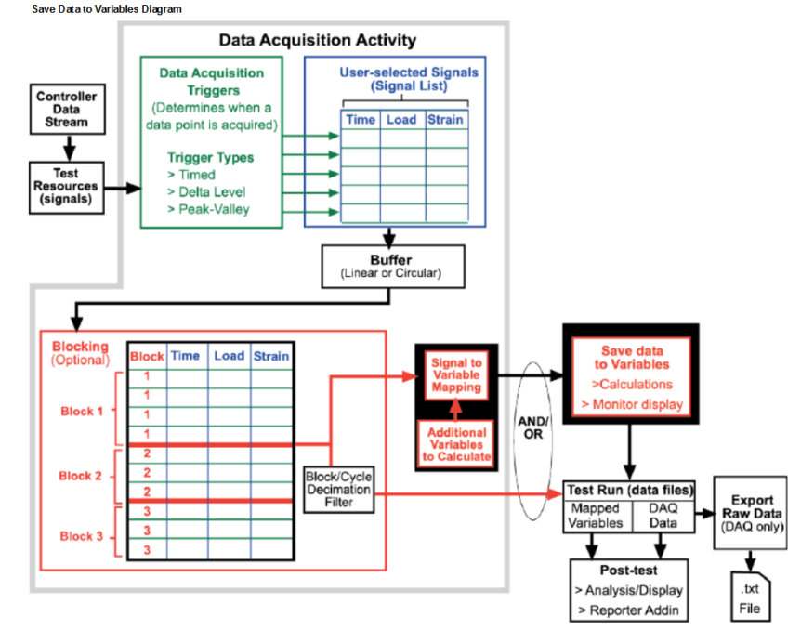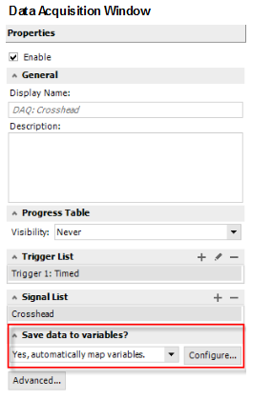

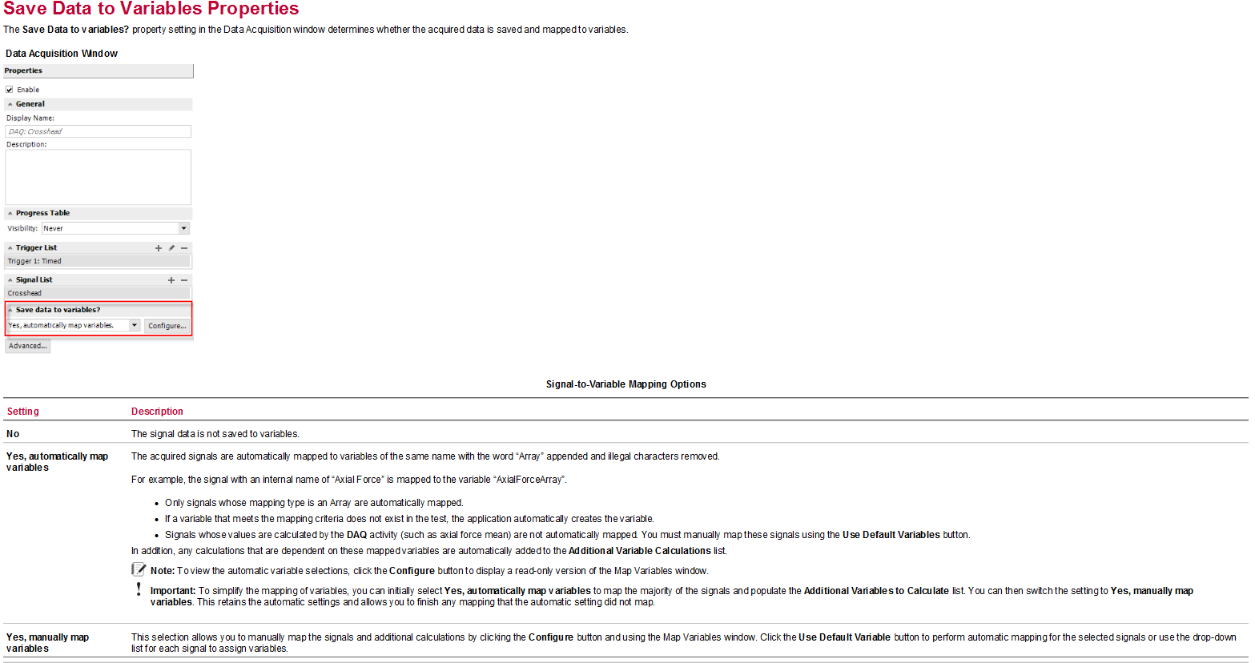

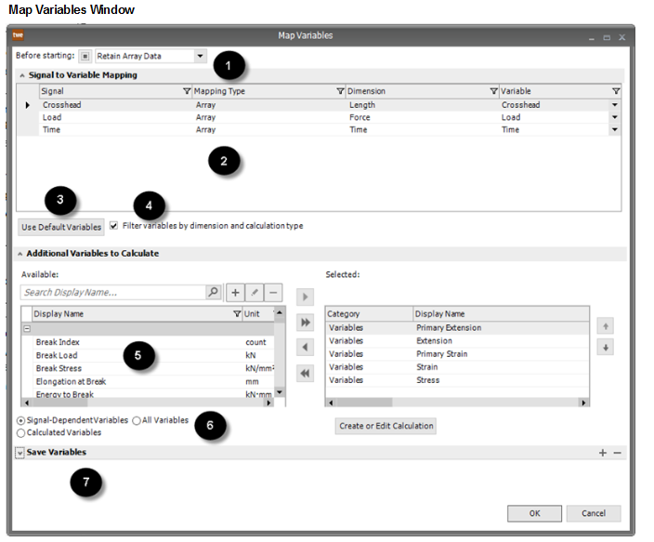

* 试验前（清除数据或保留数据）
* 信号到变量映像表
* 根据尺寸和计算类型筛选变量
* 添加公式类型变量（根据上述与信号相关的数组变量计算数据）
* 这里有个滤变量选项（信号相关公式的变量、带公式变量、所有变量）

F. 保存数据到文件

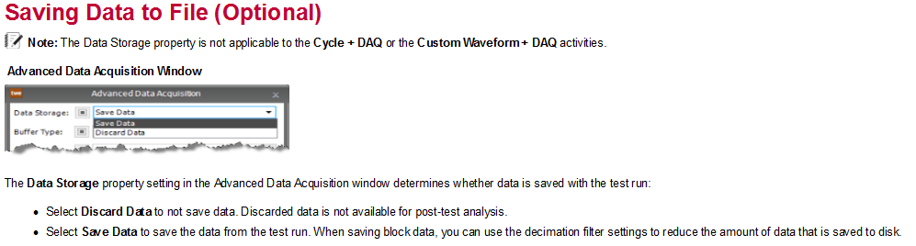

十四、各种面板

1.主面板

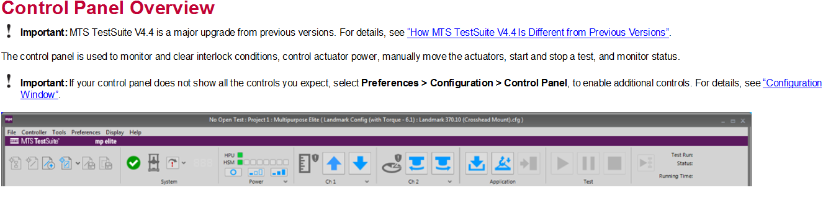

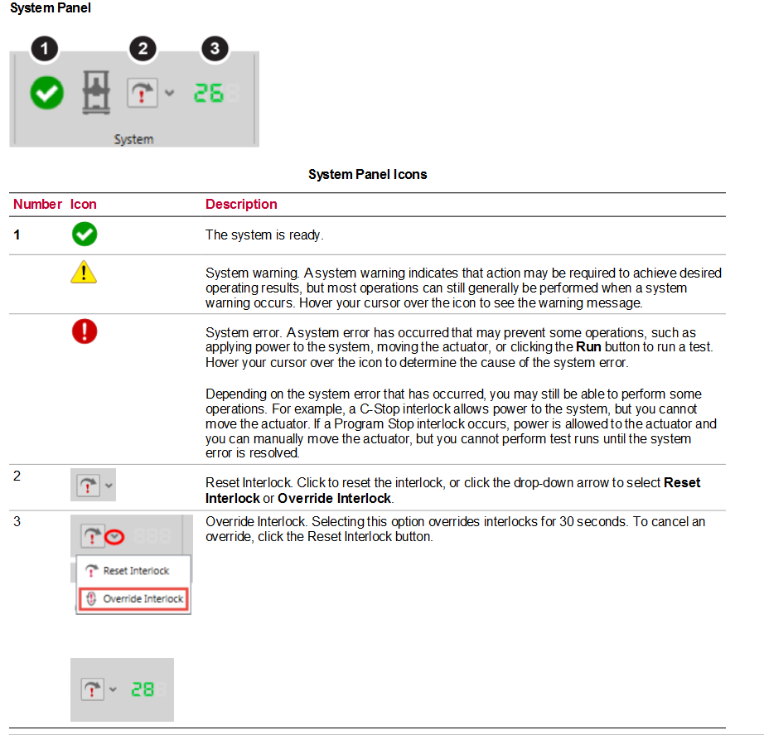

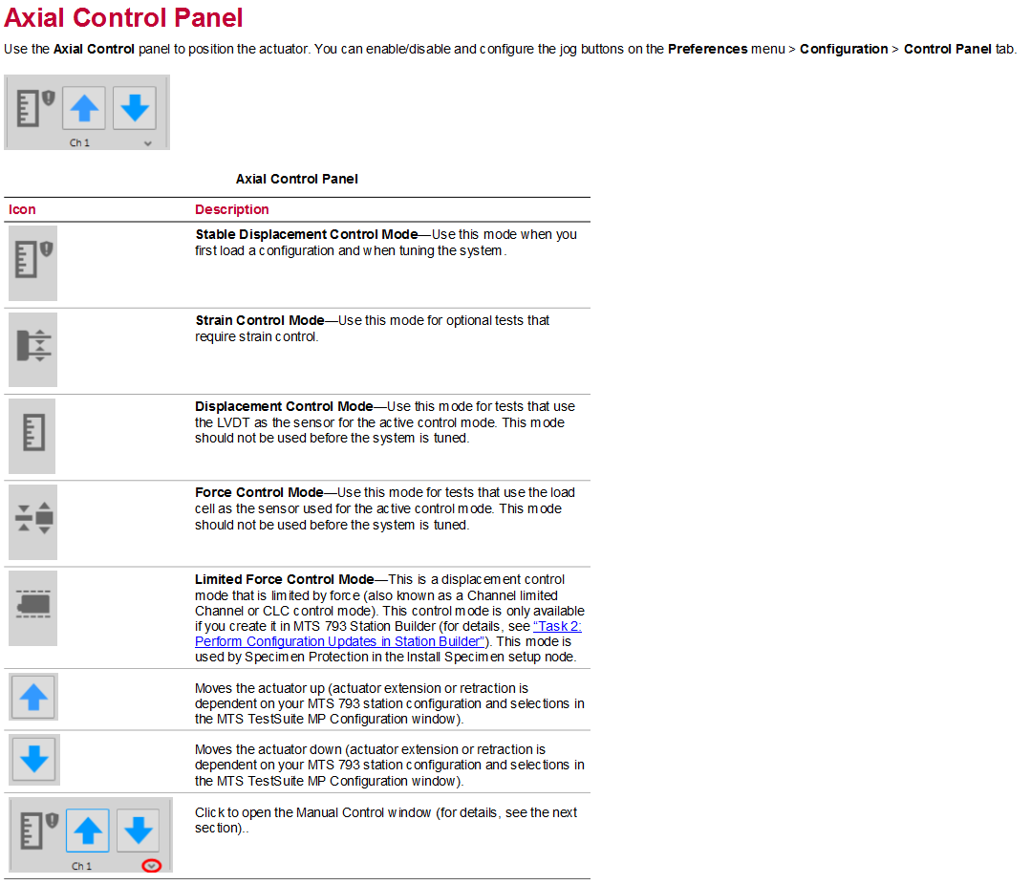

点击向下按钮

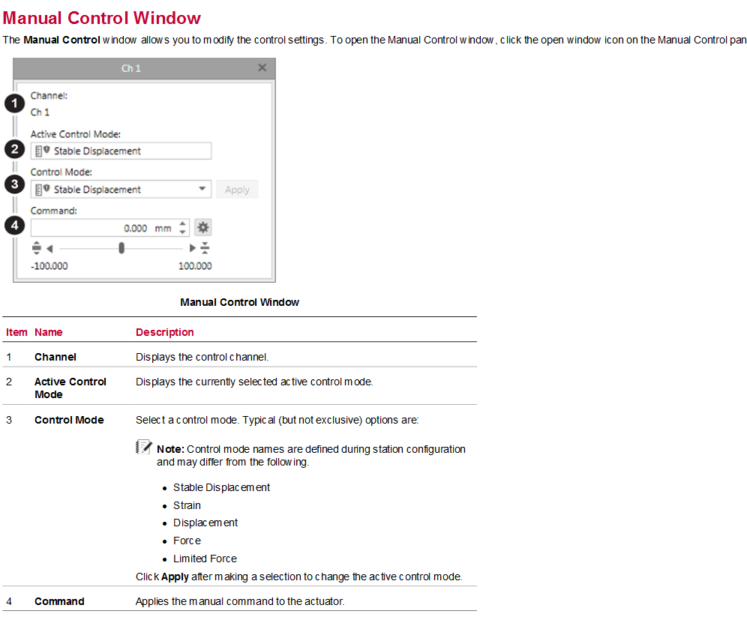

点击齿轮图标，设置滑动条的参数

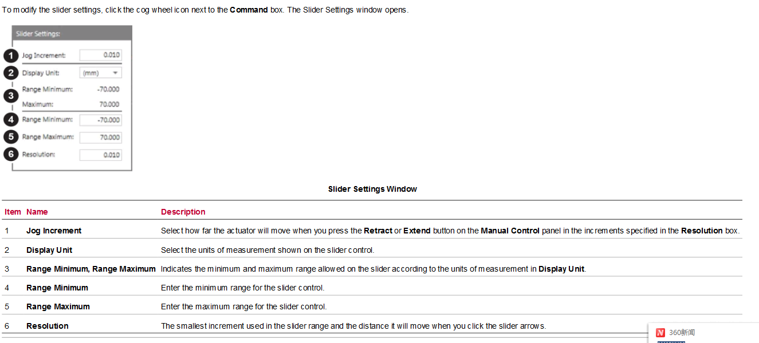

扭转图标

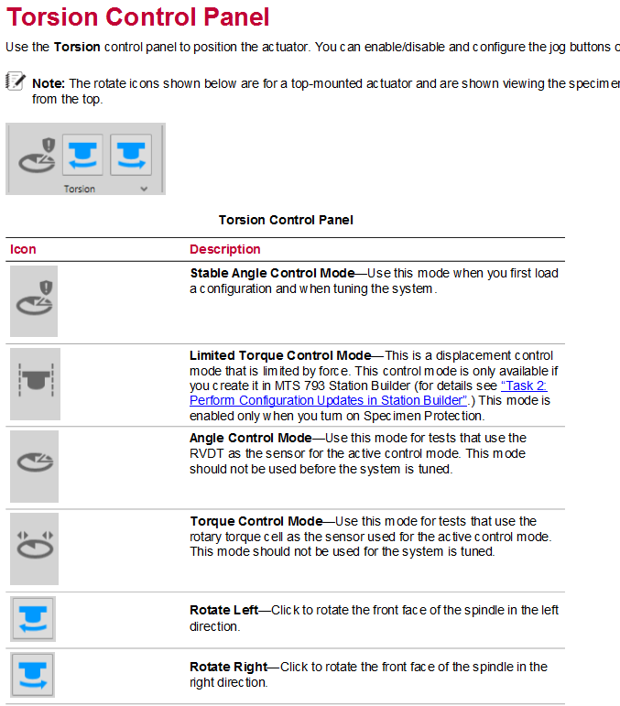

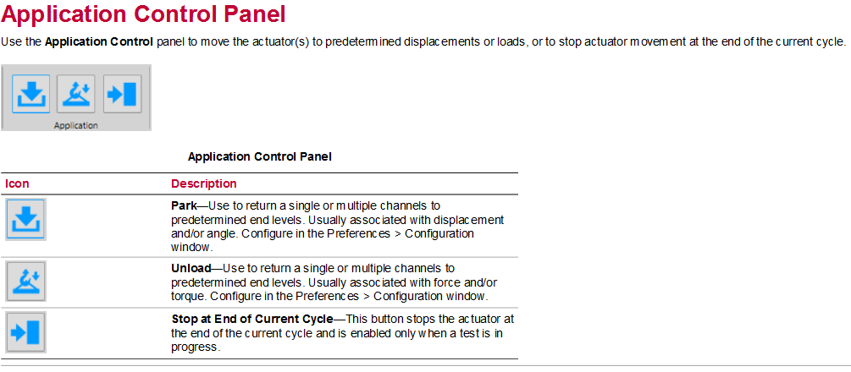

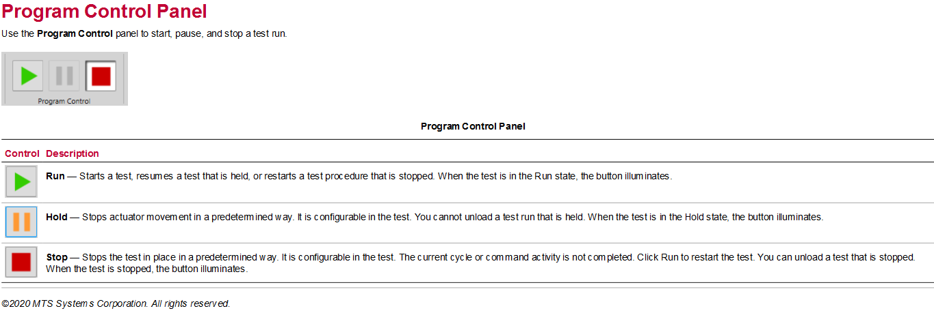

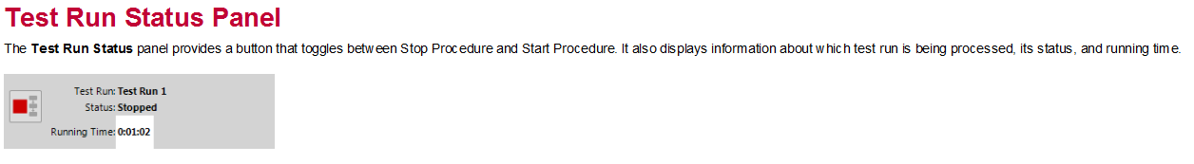

2.态势感知面板

A.各种面板示意

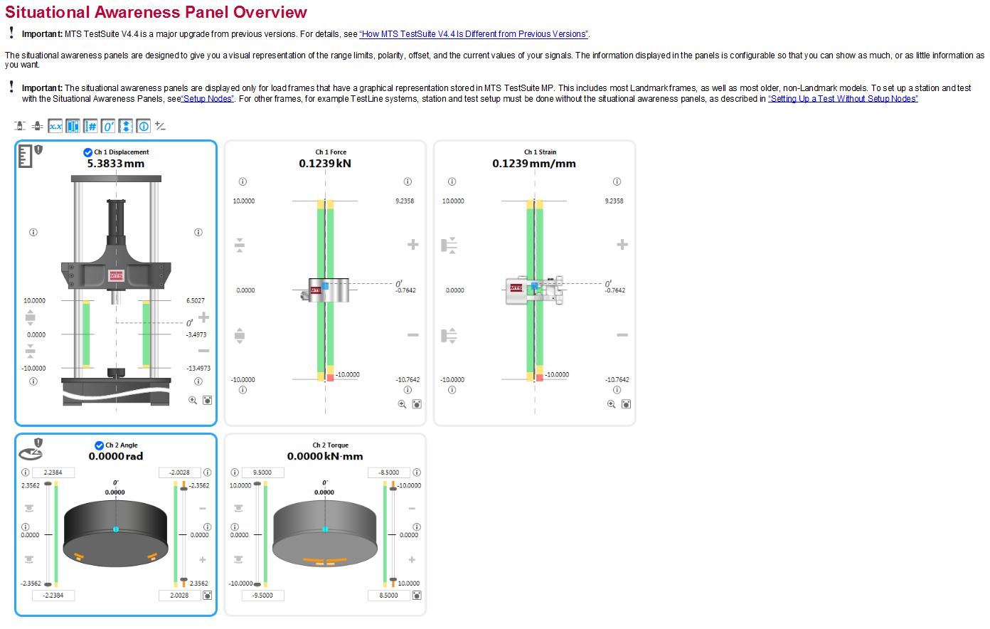

B.用户定制态势感知面板

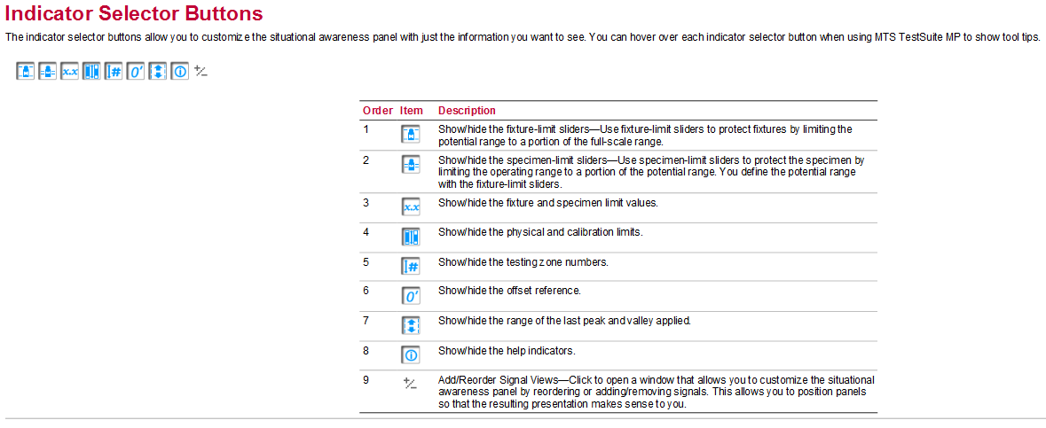

C．位移面板定义

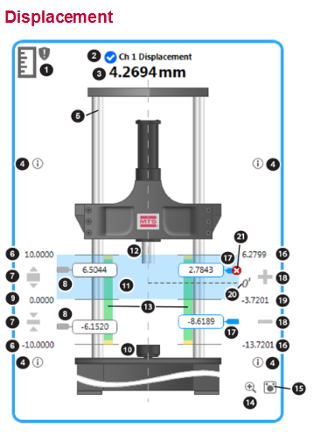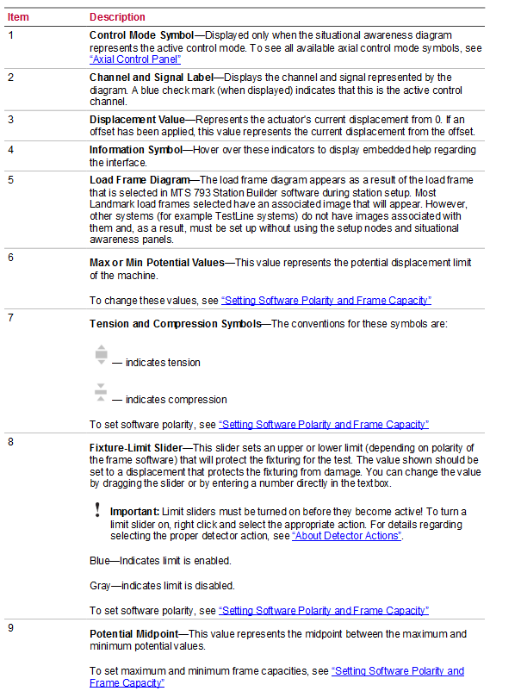

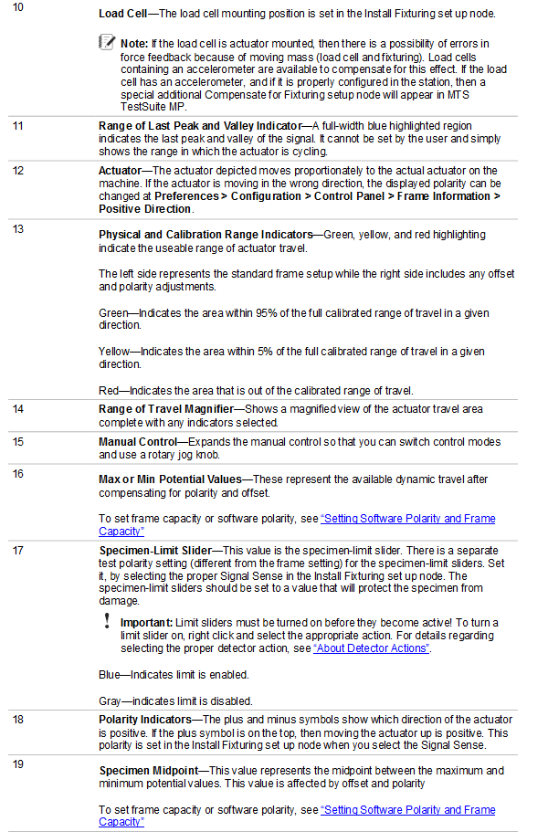

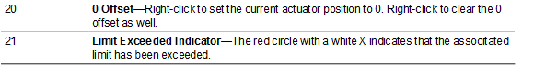

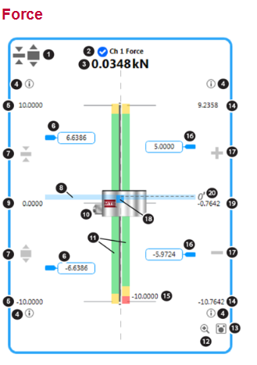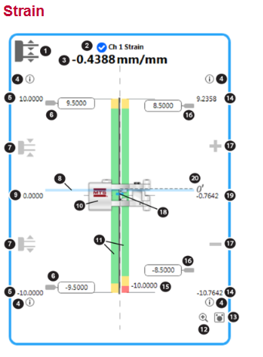

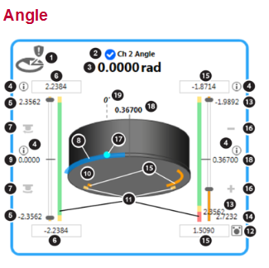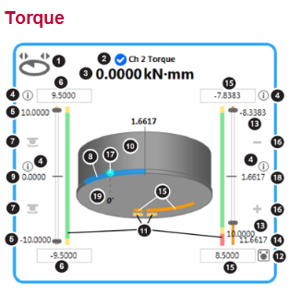

十五、播放器

